洣水河特大桥健康监测系统数据分析报告
{{date.period_label_cn}}（{{date.period_label}}）

湖南省交通建设质量监督检测有限公司
XXXX年XX月

工程名称：湖南省高速公路集团洣水河特大桥结构健康监测系统
签字表
岗位 | 姓名 | 职业资格  证书编号 | 职称 | 签字
项目负责人 | 庄宝利 | 201711000051 | 高级工程师
项目主要参加人员 | 庄宝利 | 201711000051 | 高级工程师
 | 张戈 | 31620241001020011802 | 工程师
 | 邓湘洋 | / | 工程师
 | 庄旭 | 31620220601020012025 | 工程师
报告编写人 | 张戈 | 31620241001020011802 | 工程师
报告复核人 | 庄旭 | 31620220601020012025 | 工程师
报告审核人 | 庄宝利 | 201711000051 | 高级工程师
报告批准人 | 冯星 | (公路)检师06023310 | 高级工程师

湖南交通建设质量监督检测有限公司
{{date.signature}}

公路工程—桥梁隧道工程专项资质
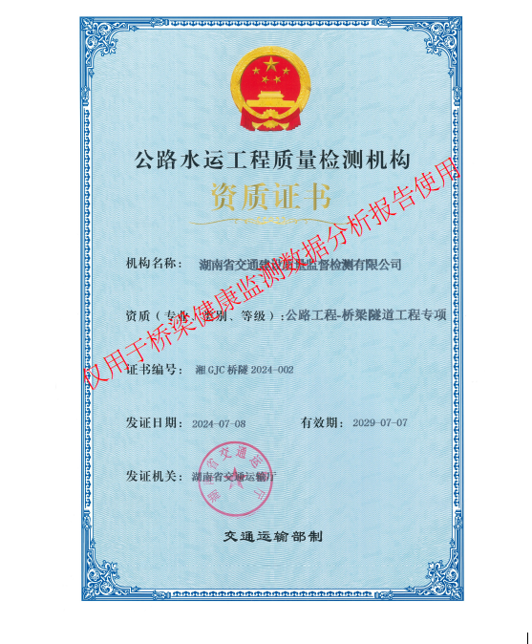
目录
1.引言 1
1.1工程概况 1
1.2健康监测系统概况 2
2.数据分析总体说明 3
2.1监测依据以及参考资料 3
2.1.1设计竣工文件及报告 3
2.1.2规范标准 3
2.2监测内容 4
2.3监测阈值 6
2.3.1环境监测阈值 6
2.3.2作用监测阈值 7
2.3.3结构响应监测阈值 7
3.监测数据分析 9
3.1环境监测数据分析 9
3.1.1桥址温度监测数据分析 10
3.1.2桥址湿度监测数据分析 12
3.1.3环境监测小结 15
3.2作用监测数据分析 15
3.2.1结构温度监测数据分析 15
3.2.2地震监测数据分析 33
3.2.3作用监测小结 35
3.3结构响应监测数据分析 36
3.3.1应变监测数据分析 36
3.3.2挠度监测数据分析 55
3.3.3空间变位监测数据分析 65
3.3.4振动监测数据分析 75
3.3.5结构响应监测小结 78
4.监测结论与建议 79
4.1监测结论 79
4.2建议 80

1.引言

1.1工程概况
洣水河特大桥为G0422线(武汉至深圳高速公路炎汝段)的重要桥梁，桥面距谷底{{stats.settlement.max}}米，素有“湘南第一高桥”之称。该桥分为左右两幅，其中：右幅，全长{{data.3}}m，桥面宽度12m；左幅，全长{{data.5}}m，桥面宽度12m。
主桥为预应力混凝土连续刚构桥，跨径组合为{{data.41}}m+{{data.42}}m+96m。洣水河特大桥的桥址属构造剥蚀高中山地貌，深切河谷地形，桥梁跨越S322省级公路和洣水河，由北西向南东展布。沿桥轴线地面标高{{stats.settlement.min}}~{{stats.settlement.max}}m，相对高差{{stats.settlement.range}}m，两岸桥台所处陡坡地形，炎陵岸山坡坡向178°，坡度角42°，汝城岸山坡坡向215°，坡度角48°，洣水河特大桥桥型布置如下图所示。
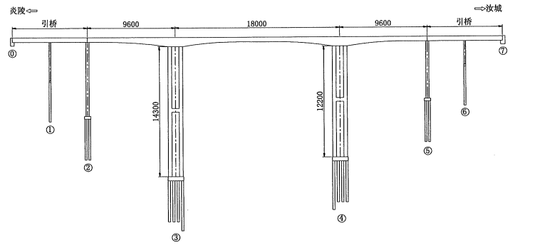
洣水河特大桥桥型布置图
主桥箱梁采用单箱单室截面，箱梁顶宽{{data.14}}m，梁底宽{{data.15}}m，两侧悬臂长度{{data.16}}m，箱梁根部梁高{{data.17}}m，跨中及端部梁高{{data.18}}m，悬臂板端部厚{{data.19}}m，根部厚{{data.20}}m。箱梁根部底板厚{{data.21}}m，跨中底板厚{{data.22}}m，梁高及底板厚度从根部到跨中采用{{data.23}}次抛物线变化。

1.2健康监测系统概况
洣水河特大桥结构健康监测系统由自动化监测子系统、数据存储与管理子系统、综合报警和状态评估功能子系统及用户界面子系统四个子系统组成，其中自动化监测子系统用于荷载源、结构响应数据、现场信息的采集，并将获取的数据作一定预处理后，统一存储在数据存储与管理子系统中，然后使用软件中计算工具进行相应的统计分析，结合各特征参数设定的安全阈值实现系统的综合报警和状态评估功能，并由用户界面子系统完成人机交互工作(包括监测结果、评估结论的图表显示，人工信息的录入，指令的输入等)。系统总体架构示意图如下图所示。
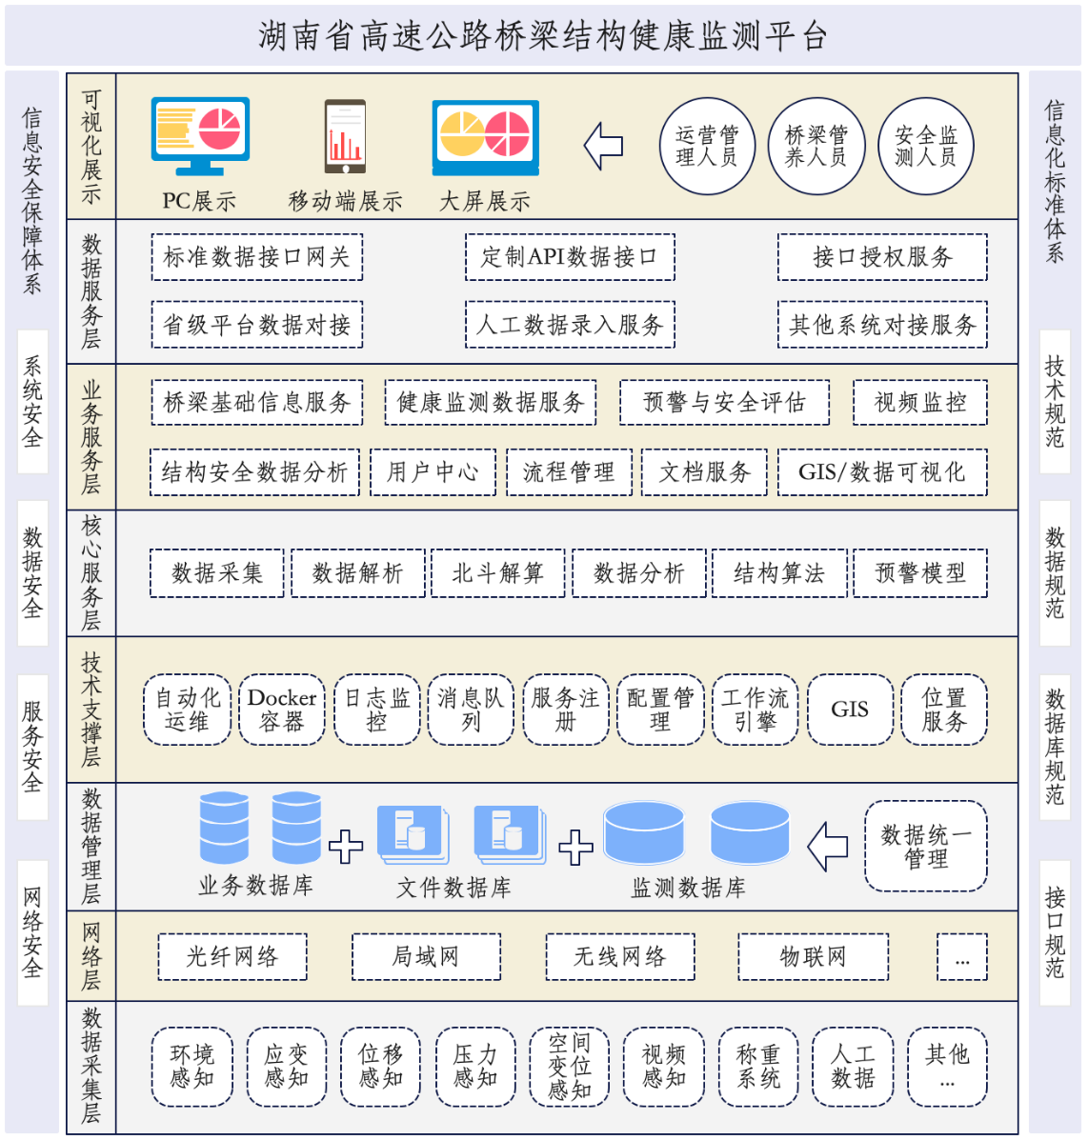
系统总体架构示意图

2.数据分析总体说明

2.1监测依据以及参考资料

2.1.1设计竣工文件及报告
(1)洣水河特大桥相关设计、竣工文件及图纸
(2)洣水河特大桥健康监测系统设计与实施设计相关图纸、说明及技术文件

2.1.2规范标准
(1)《公路长大桥梁结构健康监测系统建设实施方案》交办公路[2021]21号
(2)《公路长大桥梁结构健康监测系统试点建设技术指南》
(3)《结构健康监测系统设计标准》(CECS3-2012)
(4)《公路桥梁结构安全监测系统技术规程》(JT/T1037-2016)
(5)《公路桥涵设计通用规范》(JTGD60-2015)
(6)《公路工程技术标准》(JTGB01-2014)
(7)《公路钢筋混凝土及预应力混凝土桥涵设计规范》(JTG3362-2018)
(8)《公路桥涵养护规范》(JTGH11-2004)
(9)《公路工程质量检验评定标准 第一册 土建工程》(JTGF80/1-2017)
(10)《公路工程质量检验评定标准 第二册 机电工程》(JTG2182-2020)
(11)《公路桥梁承载能力检测评定规程》(JTG/TJ21-2011)
(12)《公路长大桥梁结构监测时空大数据应用指引》

2.2监测内容
根据洣水河特大桥桥址环境、结构特点、养护管理的需求和健康监测系统的功能定位，其健康监测系统监测内容包括以下部分内容：
环境监测：空气温湿度监测；
作用监测：结构温度以及地震监测；
结构响应监测：主梁挠度、空间变位、主梁应变及结构动力响应监测；
视频监测：防船撞视频。
洣水特大桥监测内容表
监测类型 | 监测项目 | 传感器类型 | 单位 | 传感器数量 | 采样频率 | 监测位置
环境监测 | 空气温湿度 | 温湿度计 | 个 | 7 | 1HZ | 主跨跨中桥面、边跨跨中箱梁内、主跨跨中箱梁内
作用监测 | 地震 | 地震仪 | 台 | 4 | 50HZ | 主墩顶部
 | 结构温度 | 光纤光栅温度计 | 个 | 70 | 20HZ | 边跨跨中、主梁支点，中跨四分点
静力响应监测 | 主梁挠度 | 压力变送器 | 个 | 18 | 1HZ | 主梁支点、边跨二分点、主跨四分点
 | 空间变位 | GNSS（GPS+北斗） | 台 | 8+1 | 10HZ | 主墩墩项、辅助墩墩顶、基站
 |  |  |  | 6 | 30min | 主墩上下坡山体
 | 结构应变 | 光纤光栅应变计 | 台 | 70 | 20HZ | 边跨跨中、主梁支点，中跨四分点
 | 主梁振动响应 | 振动传感器 | 个 | 30 | 50HZ | 主梁主跨四分点、边跨跨中
合计 |  |  |  | 214 | /

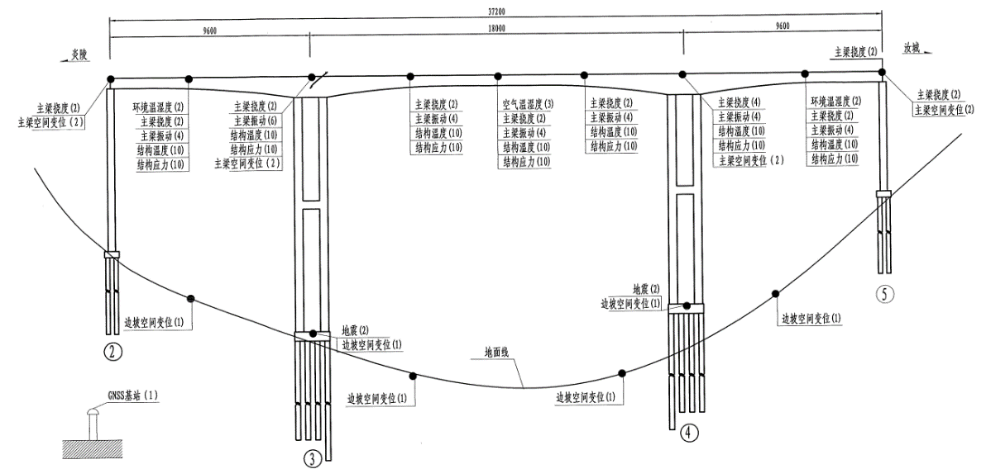
洣水特大桥测点总体布置图

2.3监测阈值
超限阈值分级：超限阈值应分为三级，当监测数据超过各级超限阈值时，宜同步报警。报警类别分环境报警、作用报警、结构响应报警、结构变化报警。宜根据监测数据报警类型与超限等级，制定相应的桥梁检查、养管措施。
阈值确定依据：各级超限阈值宜根据监测内容历史统计值、材料允许值、仿真计算值、设计值和规范容许值设定，并宜考虑车辆通行管控建议、检查指引、健康度评估、特殊事件应急响应等桥梁监测应用需求。
监测数据超限阈值可依据《公路桥梁结构监测技术规范》（JT/ T 1037—2022）规定设定。超限阈值可根据桥梁健康度和技术状况进行调整。当桥梁健康度评估为Ⅲ级（中等异常）及以上或者桥梁技术状况评定结果为3类及以上时，可结合桥梁所处线路位置和车辆荷载，适当调整各级监测数据报警阈值，报警阈值调整幅度宜结合桥梁特点通过专家论证确定。
预警阈值设置原则：
1、预警阈值的设置应以定量的方式给出，并定期对其进行检验、补充、修正和优化。
2、预警阈值可根据设计容许值、理论计算值、数值分析值、监测数据值、成熟经验设置。
3、预警阈值应合理反映指标的不同程度，宜包括四个级别（基本完好、轻微异常、中等异常、严重异常）。

2.3.1环境监测阈值
监测类别 |  | 测点区域 | 测点位置 | 一级 | 二级 | 三级
环境 | 温度 | 箱梁内、桥面 | 所有环境温度测点 | 38°/-12.5° | 45.6°/-15° | /
 | 湿度 | 箱梁内、桥面 | 所有环境湿度测点 | / | / | /

2.3.2作用监测阈值
监测类别 |  | 测点区域 | 测点位置 | 一级 | 二级 | 三级
作用 | 地震 | 墩顶 | 所有地震监测测点 | / | 0.05g | 0.085g
 | 结构温度 | 主梁 | 所有结构温度测点 | 38°/-12.5° | / | /

2.3.3结构响应监测阈值
监测类别 |  | 测点区域 | 测点位置 | 一级 | 二级 | 三级
结构响应 | 应变（με） | 左幅炎陵侧边跨跨中截面 | 底板测点1 | 0 | 406 | /
 |  |  | 底板测点2 | 190 | 406 | /
 |  |  | 底板测点3 | 130 | 406 | /
 |  |  | 顶板测点1 | 120 | 406 | /
 |  |  | 顶板测点2 | 80 | 406 | /
 |  | 左幅3#墩根部截面 | 底板测点1 | 140 | 377 | /
 |  |  | 底板测点2 | 150 | 377 | /
 |  |  | 底板测点3 | 140 | 377 | /
 |  |  | 顶板测点1 | 150 | 377 | /
 |  |  | 顶板测点2 | 120 | 377 | /
 |  | 左幅炎陵侧中跨1/4截面 | 底板测点1 | 170 | 406 | /
 |  |  | 底板测点2 | 150 | 406 | /
 |  |  | 底板测点3 | 180 | 406 | /
 |  |  | 顶板测点1 | 180 | 406 | /
 |  |  | 顶板测点2 | 220 | 406 | /
 |  | 左幅中跨1/2截面 | 底板测点1 | 130 | 380 | /
 |  |  | 底板测点2 | 220 | 380 | /
 |  |  | 底板测点3 | 150 | 380 | /
 |  |  | 顶板测点1 | 200 | 380 | /
 |  |  | 顶板测点2 | 230 | 380 | /
 |  | 左幅汝城侧中跨1/4截面 | 底板测点1 | 162 | 406 | /
 |  |  | 底板测点2 | 180 | 406 | /
 |  |  | 底板测点3 | 155 | 406 | /
 |  |  | 顶板测点1 | 120 | 406 | /
 |  |  | 顶板测点2 | 160 | 406 | /
 |  | 左幅4#墩根部截面 | 底板测点1 | 110 | 380 | /
 |  |  | 底板测点2 | 140 | 380 | /
 |  |  | 底板测点3 | 110 | 380 | /
 |  |  | 顶板测点1 | 170 | 380 | /
 |  |  | 顶板测点2 | 180 | 380 | /
 |  | 左幅汝城侧边跨跨中截面 | 底板测点1 | 170 | 406 | /
 |  |  | 底板测点2 | 150 | 406 | /
 |  |  | 底板测点3 | 220 | 406 | /
 |  |  | 顶板测点1 | 300 | 406 | /
 |  |  | 顶板测点2 | 300 | 406 | /
 |  | 右幅炎陵侧边跨跨中截面 | 底板测点1 | 380 | 406 | /
 |  |  | 底板测点2 | 430 | 452 | /
 |  |  | 底板测点3 | 350 | 406 | /
 |  |  | 顶板测点1 | 430 | 452 | /
 |  |  | 顶板测点2 | 390 | 406 | /
 |  | 右幅3#墩根部截面 | 底板测点1 | 340 | 380 | /
 |  |  | 底板测点2 | 340 | 380 | /
 |  |  | 底板测点3 | 310 | 380 | /
 |  |  | 顶板测点1 | 360 | 380 | /
 |  |  | 顶板测点2 | 430 | 452 | /
 |  | 右幅炎陵侧中跨1/4截面 | 底板测点1 | 350 | 406 | /
 |  |  | 底板测点2 | 380 | 406 | /
 |  |  | 底板测点3 | 330 | 406 | /
 |  |  | 顶板测点1 | 350 | 406 | /
 |  |  | 顶板测点2 | 370 | 406 | /
 |  | 右幅中跨1/2截面 | 底板测点1 | 290 | 380 | /
 |  |  | 底板测点2 | 590 | 600 | /
 |  |  | 底板测点3 | 340 | 380 | /
 |  |  | 顶板测点1 | 430 | 452 | /
 |  |  | 顶板测点2 | 480 | 452 | /
 |  | 右幅汝城侧中跨1/4截面 | 底板测点1 | 320 | 406 | /
 |  |  | 底板测点2 | 320 | 406 | /
 |  |  | 底板测点3 | 300 | 406 | /
 |  |  | 顶板测点1 | 340 | 406 | /
 |  |  | 顶板测点2 | 280 | 406 | /
 |  | 右幅4#墩根部截面 | 底板测点1 | 190 | 380 | /
 |  |  | 底板测点2 | 180 | 380 | /
 |  |  | 底板测点3 | 350 | 380 | /
 |  |  | 顶板测点1 | 180 | 380 | /
 |  |  | 顶板测点2 | 180 | 380 | /
 |  | 右幅汝城侧边跨跨中截面 | 底板测点1 | 231 | 406 | /
 |  |  | 底板测点2 | 285 | 406 | /
 |  |  | 底板测点3 | 290 | 406 | /
 |  |  | 顶板测点1 | 360 | 406 | /
 |  |  | 顶板测点2 | 340 | 406 | /
 | 挠度 | / | 炎陵侧梁端截面 | / | 8 | 10
 |  |  | 炎陵侧边跨跨中截面 | / | 126.4 | 158
 |  |  | 3#墩根部截面 | / | 8 | 10
 |  |  | 炎陵侧中跨1/4截面 | / | 120 | 150
 |  |  | 中跨1/2截面 | / | 240 | 300
 |  |  | 汝城侧中跨1/4截面 | / | 120 | 150
 |  |  | 4#墩根部截面 | / | 8 | 10
 |  |  | 汝城侧边跨跨中截面 | / | 126.4 | 158
 |  |  | 汝城侧梁端截面 | / | 8 | 10
 | 振动 | 主梁 | 所有振动测点 | 31.5cm/s2 | 50cm/s2 | /
 | 位移 | 纵向 | 所有墩顶测点 | / | 53.7mm | 67.1mm
 |  | 横向 | 所有墩顶测点 | / | 42.9mm | 53.7mm

3.监测数据分析
本章以洣水河特大桥布设的传感器采集到的监测数据为基础，对环境温湿度、地震动效应、结构温度、主梁挠度、墩顶空间变位、主梁应变、振动等数据进行了统计处理，分析桥梁的运营状况。

3.1环境监测数据分析
洣水河特大桥在主跨跨中桥面、边跨跨中箱梁内部、主跨跨中箱梁内部布置测点，全桥共布置7个温湿度测点。下图为环境温湿度测点布置图。
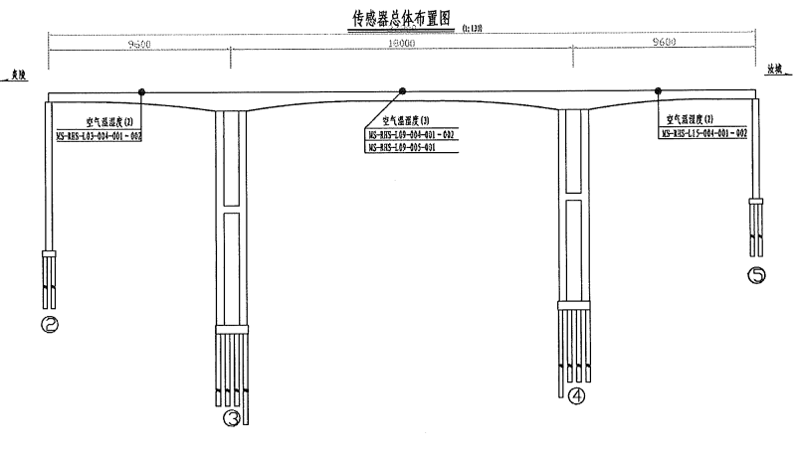
环境温湿度测点布置图

3.1.1桥址温度监测数据分析
3.1.1.1左幅截面温度监测
左幅截面环境温度监测曲线图、频率分布直方图如下图所示。
{{chart.temperature_炎陵侧边跨跨中截面_trend_1}}
{{chart.temperature_炎陵侧边跨跨中截面_histogram_2}}
{{chart.temperature_跨中1/2截面_trend_3}}
{{chart.temperature_跨中1/2截面_histogram_4}}
{{chart.temperature_汝城侧边跨跨中截面_trend_5}}
{{chart.temperature_汝城侧边跨跨中截面_histogram_6}}

左幅截面环境温度监测统计结果如下表。
左幅截面环境温度监测统计
监测部位 | 平均温度/℃ | 最高温度/℃ | 最低温度/℃ | 最大温差/℃
炎陵侧边跨跨中截面 | {{cell.temperature.左炎陵侧边跨跨中截面.avg#1}} | {{cell.temperature.左炎陵侧边跨跨中截面.max#1}} | {{cell.temperature.左炎陵侧边跨跨中截面.min#1}} | {{cell.temperature.左炎陵侧边跨跨中截面.range#1}}
跨中1/2截面 | {{cell.temperature.左跨中1/2截面.avg#1}} | {{cell.temperature.左跨中1/2截面.max#1}} | {{cell.temperature.左跨中1/2截面.min#1}} | {{cell.temperature.左跨中1/2截面.range#1}}
汝城侧边跨跨中截面 | {{cell.temperature.左汝城侧边跨跨中截面.avg#1}} | {{cell.temperature.左汝城侧边跨跨中截面.max#1}} | {{cell.temperature.左汝城侧边跨跨中截面.min#1}} | {{cell.temperature.左汝城侧边跨跨中截面.range#1}}
3.1.1.2右幅截面温度监测
右幅截面环境温度监测曲线图、频率分布直方图如下图所示。
{{chart.temperature_炎陵侧边跨跨中截面_trend_7}}
{{chart.temperature_炎陵侧边跨跨中截面_histogram_8}}
{{chart.temperature_跨中1/2截面_trend_9}}
{{chart.temperature_跨中1/2截面_histogram_10}}
{{chart.temperature_汝城侧边跨跨中截面_trend_11}}
{{chart.temperature_汝城侧边跨跨中截面_histogram_12}}

右幅截面环境温度监测统计结果如下表。
右幅截面环境温度监测统计
监测部位 | 平均温度/℃ | 最高温度/℃ | 最低温度/℃ | 最大温差/℃
炎陵侧边跨跨中截面 | {{cell.temperature.右炎陵侧边跨跨中截面.avg#1}} | {{cell.temperature.右炎陵侧边跨跨中截面.max#1}} | {{cell.temperature.右炎陵侧边跨跨中截面.min#1}} | {{cell.temperature.右炎陵侧边跨跨中截面.range#1}}
跨中1/2截面 | {{cell.temperature.右跨中1/2截面.avg#1}} | {{cell.temperature.右跨中1/2截面.max#1}} | {{cell.temperature.右跨中1/2截面.min#1}} | {{cell.temperature.右跨中1/2截面.range#1}}
汝城侧边跨跨中截面 | {{cell.temperature.右汝城侧边跨跨中截面.avg#1}} | {{cell.temperature.右汝城侧边跨跨中截面.max#1}} | {{cell.temperature.右汝城侧边跨跨中截面.min#1}} | {{cell.temperature.右汝城侧边跨跨中截面.range#1}}
3.1.1.3跨中1/2截面箱梁外部环境温度监测
跨中1/2截面箱梁外部环境温度监测曲线图、频率分布直方图如下图所示。
{{chart.temperature_跨中1/2截面_trend_13}}
{{chart.temperature_跨中1/2截面_histogram_14}}

右幅截面环境温度监测统计如下表。
右幅截面环境温度监测统计
监测部位 | 平均温度/℃ | 最高温度/℃ | 最低温度/℃ | 最大温度差/℃
跨中1/2截面 | {{cell.temperature.右跨中1/2截面.avg#2}} | {{cell.temperature.右跨中1/2截面.max#2}} | {{cell.temperature.右跨中1/2截面.min#2}} | {{cell.temperature.右跨中1/2截面.range#2}}

3.1.2桥址湿度监测数据分析
3.1.2.1左幅截面湿度监测
左幅截面环境湿度监测曲线图、频率分布直方图如下图所示。
{{chart.humidity_炎陵侧边跨跨中截面_trend_1}}
{{chart.humidity_炎陵侧边跨跨中截面_histogram_2}}
{{chart.humidity_跨中1/2截面_trend_3}}
{{chart.humidity_跨中1/2截面_histogram_4}}
{{chart.humidity_汝城侧边跨跨中截面_trend_5}}
{{chart.humidity_汝城侧边跨跨中截面_histogram_6}}

左幅截面环境湿度监测统计如下表。
左幅截面环境湿度监测统计
监测部位 | 平均湿度/% | 最高湿度/% | 最低湿度/% | 最大湿度差/%
炎陵侧边跨跨中截面 | {{cell.humidity.左炎陵侧边跨跨中截面.avg#1}} | {{cell.humidity.左炎陵侧边跨跨中截面.max#1}} | {{cell.humidity.左炎陵侧边跨跨中截面.min#1}} | {{cell.humidity.左炎陵侧边跨跨中截面.range#1}}
跨中1/2截面 | {{cell.humidity.左跨中1/2截面.avg#1}} | {{cell.humidity.左跨中1/2截面.max#1}} | {{cell.humidity.左跨中1/2截面.min#1}} | {{cell.humidity.左跨中1/2截面.range#1}}
汝城侧边跨跨中截面 | {{cell.humidity.左汝城侧边跨跨中截面.avg#1}} | {{cell.humidity.左汝城侧边跨跨中截面.max#1}} | {{cell.humidity.左汝城侧边跨跨中截面.min#1}} | {{cell.humidity.左汝城侧边跨跨中截面.range#1}}
3.1.2.2右幅截面湿度监测
右幅截面环境湿度监测曲线图、频率分布直方图如下图所示。
{{chart.humidity_炎陵侧边跨跨中截面_trend_7}}
{{chart.humidity_炎陵侧边跨跨中截面_histogram_8}}
{{chart.humidity_跨中1/2截面_trend_9}}
{{chart.humidity_跨中1/2截面_histogram_10}}
{{chart.humidity_汝城侧边跨跨中截面_trend_11}}
{{chart.humidity_汝城侧边跨跨中截面_histogram_12}}

右幅截面环境湿度监测统计如下表。
右幅截面环境湿度监测统计
监测部位 | 平均湿度/% | 最高湿度/% | 最低湿度/% | 最大湿度差/%
炎陵侧边跨跨中截面 | {{cell.humidity.右炎陵侧边跨跨中截面.avg#1}} | {{cell.humidity.右炎陵侧边跨跨中截面.max#1}} | {{cell.humidity.右炎陵侧边跨跨中截面.min#1}} | {{cell.humidity.右炎陵侧边跨跨中截面.range#1}}
跨中1/2截面 | {{cell.humidity.右跨中1/2截面.avg#1}} | {{cell.humidity.右跨中1/2截面.max#1}} | {{cell.humidity.右跨中1/2截面.min#1}} | {{cell.humidity.右跨中1/2截面.range#1}}
汝城侧边跨跨中截面 | {{cell.humidity.右汝城侧边跨跨中截面.avg#1}} | {{cell.humidity.右汝城侧边跨跨中截面.max#1}} | {{cell.humidity.右汝城侧边跨跨中截面.min#1}} | {{cell.humidity.右汝城侧边跨跨中截面.range#1}}
3.1.2.3跨中1/2截面箱梁外部环境湿度监测
跨中1/2截面箱梁外部环境湿度监测曲线图、频率分布直方图如下图所示。
{{chart.humidity_跨中1/2截面_trend_13}}
{{chart.humidity_跨中1/2截面_histogram_14}}

右幅截面环境湿度监测统计如下表。
右幅截面环境湿度监测统计
监测部位 | 平均湿度/% | 最高湿度/% | 最低湿度/% | 最大湿度差/%
跨中1/2截面 | {{cell.humidity.右跨中1/2截面.avg#2}} | {{cell.humidity.右跨中1/2截面.max#2}} | {{cell.humidity.右跨中1/2截面.min#2}} | {{cell.humidity.右跨中1/2截面.range#2}}

3.1.3环境监测小结
本季度，我们对桥梁所在区域的温度和湿度进行了持续监测，收集了大量的环境温湿度数据。这些数据反映了桥梁在不同气候条件下的环境状况，对于评估桥梁结构的健康状态具有重要意义。
依据《公路桥梁结构监测技术规范》(JT/T 1037-2022)的预警体系，环境温湿度监测在分析时间段内均无超限，未出现异常或极端环境影响。本季度内，桥梁周边环境指标均在正常范围内，未对桥梁结构造成影响。桥梁所在地区温度变化呈现出明显的季节性特征，符合当地的气候规律。洣水河特大桥环境最高温度为{{stats.temperature.max}}℃，对应测点位置为{{stats.temperature.max.loc}}；最低温度为{{stats.temperature.min}}℃，对应测点位置为{{stats.temperature.min.loc}}。洣水河特大桥环境最高湿度为{{stats.humidity.max}}%，对应测点位置为{{stats.humidity.max.loc}}；最低湿度为{{stats.humidity.min}}%，对应测点位置为{{stats.humidity.min.loc}}。
本季度桥梁环境温湿度数据分析表明，桥梁在温湿度作用下表现良好，结构安全稳定。

3.2作用监测数据分析

3.2.1结构温度监测数据分析
洣水河特大桥在每幅主桥边跨跨中截面、主桥四分点截面、墩顶截面各布设5个温度传感器，全桥共布置70个结构温度传感器。主梁温度测点示意图见下图所示。
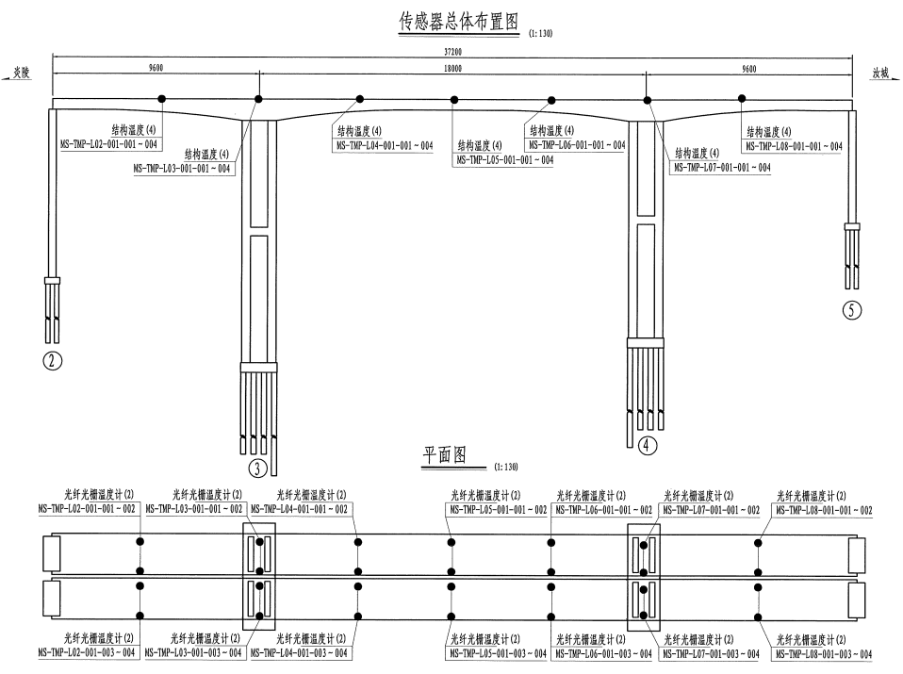
洣水河特大桥主梁顶板温度测点布置图
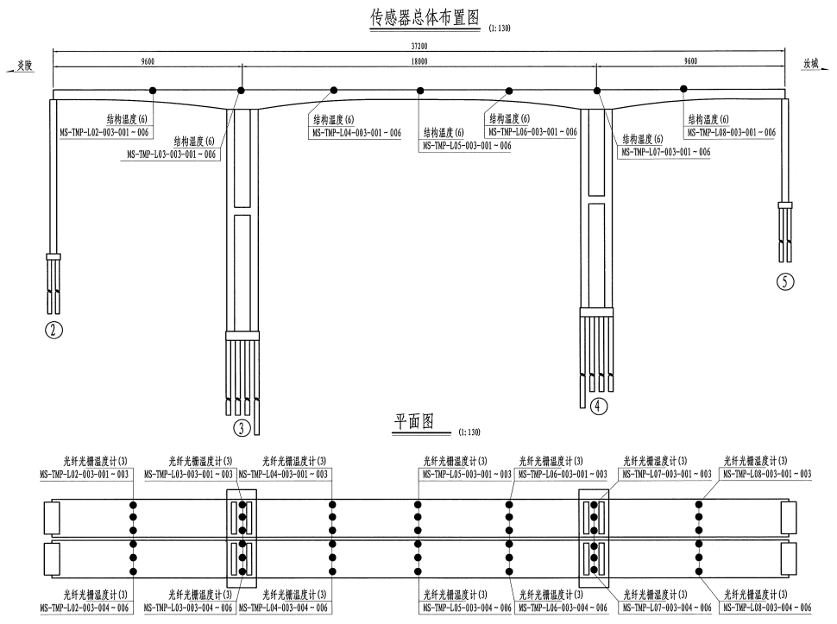
洣水河特大桥主梁底板温度测点布置图
3.2.1.1上游炎陵侧边跨跨中截面结构温度监测
上游炎陵侧边跨跨中截面结构温度监测曲线图、频率分布直方图如下图所示。
{{chart.structure_temperature_上游炎陵侧边跨跨中截面顶板_trend_1}}
上游炎陵侧边跨跨中截面结构温度时程曲线
{{chart.structure_temperature_上游炎陵侧边跨跨中截面顶板_histogram_2}}
{{chart.structure_temperature_上游炎陵侧边跨跨中截面底板_trend_3}}
{{chart.structure_temperature_上游炎陵侧边跨跨中截面底板_histogram_4}}

上游炎陵侧边跨跨中截面结构温度监测统计结果如下表。
上游炎陵侧边跨跨中截面结构温度监测统计
监测部位 | 平均温度/℃ | 最高温度/℃ | 最低温度/℃ | 最大温差/℃
顶板测点1 | {{cell.structure_temperature.上游炎陵侧边跨跨中截面顶板测点1.avg#1}} | {{cell.structure_temperature.上游炎陵侧边跨跨中截面顶板测点1.max#1}} | {{cell.structure_temperature.上游炎陵侧边跨跨中截面顶板测点1.min#1}} | {{cell.structure_temperature.上游炎陵侧边跨跨中截面顶板测点1.range#1}}
顶板测点2 | {{cell.structure_temperature.上游炎陵侧边跨跨中截面顶板测点2.avg#2}} | {{cell.structure_temperature.上游炎陵侧边跨跨中截面顶板测点2.max#2}} | {{cell.structure_temperature.上游炎陵侧边跨跨中截面顶板测点2.min#2}} | {{cell.structure_temperature.上游炎陵侧边跨跨中截面顶板测点2.range#2}}
底板测点1 | {{cell.structure_temperature.上游炎陵侧边跨跨中截面底板测点1.avg#1}} | {{cell.structure_temperature.上游炎陵侧边跨跨中截面底板测点1.max#1}} | {{cell.structure_temperature.上游炎陵侧边跨跨中截面底板测点1.min#1}} | {{cell.structure_temperature.上游炎陵侧边跨跨中截面底板测点1.range#1}}
底板测点2 | {{cell.structure_temperature.上游炎陵侧边跨跨中截面底板测点2.avg#2}} | {{cell.structure_temperature.上游炎陵侧边跨跨中截面底板测点2.max#2}} | {{cell.structure_temperature.上游炎陵侧边跨跨中截面底板测点2.min#2}} | {{cell.structure_temperature.上游炎陵侧边跨跨中截面底板测点2.range#2}}
底板测点3 | {{cell.structure_temperature.上游炎陵侧边跨跨中截面底板测点3.avg#3}} | {{cell.structure_temperature.上游炎陵侧边跨跨中截面底板测点3.max#3}} | {{cell.structure_temperature.上游炎陵侧边跨跨中截面底板测点3.min#3}} | {{cell.structure_temperature.上游炎陵侧边跨跨中截面底板测点3.range#3}}
3.2.1.2上游3#墩根部截面结构温度监测
上游3#墩根部截面结构温度监测曲线图、频率分布直方图如下图所示。
{{chart.structure_temperature_上游3#墩根部截面顶板_trend_5}}
上游3#墩根部截面结构温度时程曲线
{{chart.structure_temperature_上游3#墩根部截面顶板_histogram_6}}
{{chart.structure_temperature_上游3#墩根部截面底板_trend_7}}
{{chart.structure_temperature_上游3#墩根部截面底板_histogram_8}}

上游3#墩根部截面结构温度监测统计结果如下表。
上游3#墩根部截面结构温度监测统计
监测部位 | 平均温度/℃ | 最高温度/℃ | 最低温度/℃ | 最大温差/℃
顶板测点1 | {{cell.structure_temperature.上游3#墩根部截面顶板测点1.avg#1}} | {{cell.structure_temperature.上游3#墩根部截面顶板测点1.max#1}} | {{cell.structure_temperature.上游3#墩根部截面顶板测点1.min#1}} | {{cell.structure_temperature.上游3#墩根部截面顶板测点1.range#1}}
顶板测点2 | {{cell.structure_temperature.上游3#墩根部截面顶板测点2.avg#2}} | {{cell.structure_temperature.上游3#墩根部截面顶板测点2.max#2}} | {{cell.structure_temperature.上游3#墩根部截面顶板测点2.min#2}} | {{cell.structure_temperature.上游3#墩根部截面顶板测点2.range#2}}
底板测点1 | {{cell.structure_temperature.上游3#墩根部截面底板测点1.avg#1}} | {{cell.structure_temperature.上游3#墩根部截面底板测点1.max#1}} | {{cell.structure_temperature.上游3#墩根部截面底板测点1.min#1}} | {{cell.structure_temperature.上游3#墩根部截面底板测点1.range#1}}
底板测点2 | {{cell.structure_temperature.上游3#墩根部截面底板测点2.avg#2}} | {{cell.structure_temperature.上游3#墩根部截面底板测点2.max#2}} | {{cell.structure_temperature.上游3#墩根部截面底板测点2.min#2}} | {{cell.structure_temperature.上游3#墩根部截面底板测点2.range#2}}
底板测点3 | {{cell.structure_temperature.上游3#墩根部截面底板测点3.avg#3}} | {{cell.structure_temperature.上游3#墩根部截面底板测点3.max#3}} | {{cell.structure_temperature.上游3#墩根部截面底板测点3.min#3}} | {{cell.structure_temperature.上游3#墩根部截面底板测点3.range#3}}
3.2.1.3上游炎陵侧中跨1/4截面结构温度监测
上游炎陵侧中跨1/4截面结构温度监测曲线图、频率分布直方图如下图所示。
{{chart.structure_temperature_上游炎陵侧中跨1/4截面顶板_trend_9}}
上游炎陵侧中跨1/4截面结构温度时程曲线
{{chart.structure_temperature_上游炎陵侧中跨1/4截面顶板_histogram_10}}
{{chart.structure_temperature_上游炎陵侧中跨1/4截面底板_trend_11}}
{{chart.structure_temperature_上游炎陵侧中跨1/4截面底板_histogram_12}}

上游炎陵侧中跨1/4截面结构温度监测统计结果如下表。
上游炎陵侧中跨1/4截面结构温度监测统计
监测部位 | 平均温度/℃ | 最高温度/℃ | 最低温度/℃ | 最大温差/℃
顶板测点1 | {{cell.structure_temperature.上游炎陵侧中跨1/4截面顶板测点1.avg#1}} | {{cell.structure_temperature.上游炎陵侧中跨1/4截面顶板测点1.max#1}} | {{cell.structure_temperature.上游炎陵侧中跨1/4截面顶板测点1.min#1}} | {{cell.structure_temperature.上游炎陵侧中跨1/4截面顶板测点1.range#1}}
顶板测点2 | {{cell.structure_temperature.上游炎陵侧中跨1/4截面顶板测点2.avg#2}} | {{cell.structure_temperature.上游炎陵侧中跨1/4截面顶板测点2.max#2}} | {{cell.structure_temperature.上游炎陵侧中跨1/4截面顶板测点2.min#2}} | {{cell.structure_temperature.上游炎陵侧中跨1/4截面顶板测点2.range#2}}
底板测点1 | {{cell.structure_temperature.上游炎陵侧中跨1/4截面底板测点1.avg#1}} | {{cell.structure_temperature.上游炎陵侧中跨1/4截面底板测点1.max#1}} | {{cell.structure_temperature.上游炎陵侧中跨1/4截面底板测点1.min#1}} | {{cell.structure_temperature.上游炎陵侧中跨1/4截面底板测点1.range#1}}
底板测点2 | {{cell.structure_temperature.上游炎陵侧中跨1/4截面底板测点2.avg#2}} | {{cell.structure_temperature.上游炎陵侧中跨1/4截面底板测点2.max#2}} | {{cell.structure_temperature.上游炎陵侧中跨1/4截面底板测点2.min#2}} | {{cell.structure_temperature.上游炎陵侧中跨1/4截面底板测点2.range#2}}
底板测点3 | {{cell.structure_temperature.上游炎陵侧中跨1/4截面底板测点3.avg#3}} | {{cell.structure_temperature.上游炎陵侧中跨1/4截面底板测点3.max#3}} | {{cell.structure_temperature.上游炎陵侧中跨1/4截面底板测点3.min#3}} | {{cell.structure_temperature.上游炎陵侧中跨1/4截面底板测点3.range#3}}
3.2.1.4上游汝城侧中跨1/4截面结构温度监测
上游汝城侧中跨1/4截面结构温度监测曲线图、频率分布直方图如下图所示。
{{chart.structure_temperature_上游汝城侧中跨1/4截面顶板_trend_13}}
上游汝城侧中跨1/4截面结构温度时程曲线
{{chart.structure_temperature_上游汝城侧中跨1/4截面顶板_histogram_14}}
{{chart.structure_temperature_上游汝城侧中跨1/4截面底板_trend_15}}
{{chart.structure_temperature_上游汝城侧中跨1/4截面底板_histogram_16}}

下表为上游汝城侧中跨1/4截面结构温度监测统计结果如下表。
上游汝城侧中跨1/4截面结构温度监测统计
监测部位 | 平均温度/℃ | 最高温度/℃ | 最低温度/℃ | 最大温差/℃
顶板测点1 | {{cell.structure_temperature.上游汝城侧中跨1/4截面顶板测点1.avg#1}} | {{cell.structure_temperature.上游汝城侧中跨1/4截面顶板测点1.max#1}} | {{cell.structure_temperature.上游汝城侧中跨1/4截面顶板测点1.min#1}} | {{cell.structure_temperature.上游汝城侧中跨1/4截面顶板测点1.range#1}}
顶板测点2 | {{cell.structure_temperature.上游汝城侧中跨1/4截面顶板测点2.avg#2}} | {{cell.structure_temperature.上游汝城侧中跨1/4截面顶板测点2.max#2}} | {{cell.structure_temperature.上游汝城侧中跨1/4截面顶板测点2.min#2}} | {{cell.structure_temperature.上游汝城侧中跨1/4截面顶板测点2.range#2}}
底板测点1 | {{cell.structure_temperature.上游汝城侧中跨1/4截面底板测点1.avg#1}} | {{cell.structure_temperature.上游汝城侧中跨1/4截面底板测点1.max#1}} | {{cell.structure_temperature.上游汝城侧中跨1/4截面底板测点1.min#1}} | {{cell.structure_temperature.上游汝城侧中跨1/4截面底板测点1.range#1}}
底板测点2 | {{cell.structure_temperature.上游汝城侧中跨1/4截面底板测点2.avg#2}} | {{cell.structure_temperature.上游汝城侧中跨1/4截面底板测点2.max#2}} | {{cell.structure_temperature.上游汝城侧中跨1/4截面底板测点2.min#2}} | {{cell.structure_temperature.上游汝城侧中跨1/4截面底板测点2.range#2}}
底板测点3 | {{cell.structure_temperature.上游汝城侧中跨1/4截面底板测点3.avg#3}} | {{cell.structure_temperature.上游汝城侧中跨1/4截面底板测点3.max#3}} | {{cell.structure_temperature.上游汝城侧中跨1/4截面底板测点3.min#3}} | {{cell.structure_temperature.上游汝城侧中跨1/4截面底板测点3.range#3}}
3.2.1.5上游4#墩根部截面结构温度监测
上游4#墩根部截面结构温度监测曲线图、频率分布直方图如下图所示。
{{chart.structure_temperature_上游4#墩根部截面顶板_trend_17}}
上游4#墩根部截面结构温度时程曲线
{{chart.structure_temperature_上游4#墩根部截面顶板_histogram_18}}
{{chart.structure_temperature_上游4#墩根部截面底板_trend_19}}
{{chart.structure_temperature_上游4#墩根部截面底板_histogram_20}}

上游4#墩根部截面结构温度监测统计结果如下表。
上游4#墩根部截面结构温度监测统计
监测部位 | 平均温度/℃ | 最高温度/℃ | 最低温度/℃ | 最大温差/℃
顶板测点1 | {{cell.structure_temperature.上游4#墩根部截面顶板测点1.avg#1}} | {{cell.structure_temperature.上游4#墩根部截面顶板测点1.max#1}} | {{cell.structure_temperature.上游4#墩根部截面顶板测点1.min#1}} | {{cell.structure_temperature.上游4#墩根部截面顶板测点1.range#1}}
顶板测点2 | {{cell.structure_temperature.上游4#墩根部截面顶板测点2.avg#2}} | {{cell.structure_temperature.上游4#墩根部截面顶板测点2.max#2}} | {{cell.structure_temperature.上游4#墩根部截面顶板测点2.min#2}} | {{cell.structure_temperature.上游4#墩根部截面顶板测点2.range#2}}
底板测点1 | {{cell.structure_temperature.上游4#墩根部截面底板测点1.avg#1}} | {{cell.structure_temperature.上游4#墩根部截面底板测点1.max#1}} | {{cell.structure_temperature.上游4#墩根部截面底板测点1.min#1}} | {{cell.structure_temperature.上游4#墩根部截面底板测点1.range#1}}
底板测点2 | {{cell.structure_temperature.上游4#墩根部截面底板测点2.avg#2}} | {{cell.structure_temperature.上游4#墩根部截面底板测点2.max#2}} | {{cell.structure_temperature.上游4#墩根部截面底板测点2.min#2}} | {{cell.structure_temperature.上游4#墩根部截面底板测点2.range#2}}
底板测点3 | {{cell.structure_temperature.上游4#墩根部截面底板测点3.avg#3}} | {{cell.structure_temperature.上游4#墩根部截面底板测点3.max#3}} | {{cell.structure_temperature.上游4#墩根部截面底板测点3.min#3}} | {{cell.structure_temperature.上游4#墩根部截面底板测点3.range#3}}
3.2.1.6上游汝城侧边跨跨中截面结构温度监测
上游汝城侧边跨跨中截面结构温度监测曲线图、频率分布直方图如下图所示。
{{chart.structure_temperature_上游汝城侧边跨跨中截面顶板_trend_21}}
上游汝城侧边跨跨中截面结构温度时程曲线
{{chart.structure_temperature_上游汝城侧边跨跨中截面顶板_histogram_22}}
{{chart.structure_temperature_上游汝城侧边跨跨中截面底板_trend_23}}
{{chart.structure_temperature_上游汝城侧边跨跨中截面底板_histogram_24}}

上游汝城侧边跨跨中截面结构温度监测统计结果如下表。
上游汝城侧边跨跨中截面结构温度监测统计
监测部位 | 平均温度/℃ | 最高温度/℃ | 最低温度/℃ | 最大温差/℃
顶板测点1 | {{cell.structure_temperature.上游汝城侧边跨跨中截面顶板测点1.avg#1}} | {{cell.structure_temperature.上游汝城侧边跨跨中截面顶板测点1.max#1}} | {{cell.structure_temperature.上游汝城侧边跨跨中截面顶板测点1.min#1}} | {{cell.structure_temperature.上游汝城侧边跨跨中截面顶板测点1.range#1}}
顶板测点2 | {{cell.structure_temperature.上游汝城侧边跨跨中截面顶板测点2.avg#2}} | {{cell.structure_temperature.上游汝城侧边跨跨中截面顶板测点2.max#2}} | {{cell.structure_temperature.上游汝城侧边跨跨中截面顶板测点2.min#2}} | {{cell.structure_temperature.上游汝城侧边跨跨中截面顶板测点2.range#2}}
底板测点1 | {{cell.structure_temperature.上游汝城侧边跨跨中截面底板测点1.avg#1}} | {{cell.structure_temperature.上游汝城侧边跨跨中截面底板测点1.max#1}} | {{cell.structure_temperature.上游汝城侧边跨跨中截面底板测点1.min#1}} | {{cell.structure_temperature.上游汝城侧边跨跨中截面底板测点1.range#1}}
底板测点2 | {{cell.structure_temperature.上游汝城侧边跨跨中截面底板测点2.avg#2}} | {{cell.structure_temperature.上游汝城侧边跨跨中截面底板测点2.max#2}} | {{cell.structure_temperature.上游汝城侧边跨跨中截面底板测点2.min#2}} | {{cell.structure_temperature.上游汝城侧边跨跨中截面底板测点2.range#2}}
底板测点3 | {{cell.structure_temperature.上游汝城侧边跨跨中截面底板测点3.avg#3}} | {{cell.structure_temperature.上游汝城侧边跨跨中截面底板测点3.max#3}} | {{cell.structure_temperature.上游汝城侧边跨跨中截面底板测点3.min#3}} | {{cell.structure_temperature.上游汝城侧边跨跨中截面底板测点3.range#3}}
3.2.1.7上游中跨1/2截面结构温度监测
上游中跨1/2截面结构温度监测曲线图、频率分布直方图如下图所示。
{{chart.structure_temperature_上游中跨1/2截面顶板_trend_25}}
上游中跨1/2截面结构温度时程曲线
{{chart.structure_temperature_上游中跨1/2截面顶板_histogram_26}}
{{chart.structure_temperature_上游中跨1/2截面底板_trend_27}}
{{chart.structure_temperature_上游中跨1/2截面底板_histogram_28}}

上游中跨1/2截面结构温度监测统计结果如下表。
上游中跨1/2截面结构温度监测统计
监测部位 | 平均温度/℃ | 最高温度/℃ | 最低温度/℃ | 最大温差/℃
顶板测点1 | {{cell.structure_temperature.上游中跨1/2截面顶板测点1.avg#1}} | {{cell.structure_temperature.上游中跨1/2截面顶板测点1.max#1}} | {{cell.structure_temperature.上游中跨1/2截面顶板测点1.min#1}} | {{cell.structure_temperature.上游中跨1/2截面顶板测点1.range#1}}
顶板测点2 | {{cell.structure_temperature.上游中跨1/2截面顶板测点2.avg#2}} | {{cell.structure_temperature.上游中跨1/2截面顶板测点2.max#2}} | {{cell.structure_temperature.上游中跨1/2截面顶板测点2.min#2}} | {{cell.structure_temperature.上游中跨1/2截面顶板测点2.range#2}}
底板测点1 | {{cell.structure_temperature.上游中跨1/2截面底板测点1.avg#1}} | {{cell.structure_temperature.上游中跨1/2截面底板测点1.max#1}} | {{cell.structure_temperature.上游中跨1/2截面底板测点1.min#1}} | {{cell.structure_temperature.上游中跨1/2截面底板测点1.range#1}}
底板测点2 | {{cell.structure_temperature.上游中跨1/2截面底板测点2.avg#2}} | {{cell.structure_temperature.上游中跨1/2截面底板测点2.max#2}} | {{cell.structure_temperature.上游中跨1/2截面底板测点2.min#2}} | {{cell.structure_temperature.上游中跨1/2截面底板测点2.range#2}}
底板测点3 | {{cell.structure_temperature.上游中跨1/2截面底板测点3.avg#3}} | {{cell.structure_temperature.上游中跨1/2截面底板测点3.max#3}} | {{cell.structure_temperature.上游中跨1/2截面底板测点3.min#3}} | {{cell.structure_temperature.上游中跨1/2截面底板测点3.range#3}}
3.2.1.8下游炎陵侧边跨跨中截面结构温度监测
下游炎陵侧边跨跨中截面结构温度监测曲线图、频率分布直方图如下图所示。
{{chart.structure_temperature_下游炎陵侧边跨跨中截面顶板_trend_29}}
下游炎陵侧边跨跨中截面结构温度时程曲线
{{chart.structure_temperature_下游炎陵侧边跨跨中截面顶板_histogram_30}}
{{chart.structure_temperature_下游炎陵侧边跨跨中截面底板_trend_31}}
{{chart.structure_temperature_下游炎陵侧边跨跨中截面底板_histogram_32}}

下游炎陵侧边跨跨中截面结构温度监测统计结果如下表。
下游炎陵侧边跨跨中截面结构温度监测统计
监测部位 | 平均温度/℃ | 最高温度/℃ | 最低温度/℃ | 最大温差/℃
顶板测点1 | {{cell.structure_temperature.下游炎陵侧边跨跨中截面顶板测点1.avg#1}} | {{cell.structure_temperature.下游炎陵侧边跨跨中截面顶板测点1.max#1}} | {{cell.structure_temperature.下游炎陵侧边跨跨中截面顶板测点1.min#1}} | {{cell.structure_temperature.下游炎陵侧边跨跨中截面顶板测点1.range#1}}
顶板测点2 | {{cell.structure_temperature.下游炎陵侧边跨跨中截面顶板测点2.avg#2}} | {{cell.structure_temperature.下游炎陵侧边跨跨中截面顶板测点2.max#2}} | {{cell.structure_temperature.下游炎陵侧边跨跨中截面顶板测点2.min#2}} | {{cell.structure_temperature.下游炎陵侧边跨跨中截面顶板测点2.range#2}}
底板测点1 | {{cell.structure_temperature.下游炎陵侧边跨跨中截面底板测点1.avg#1}} | {{cell.structure_temperature.下游炎陵侧边跨跨中截面底板测点1.max#1}} | {{cell.structure_temperature.下游炎陵侧边跨跨中截面底板测点1.min#1}} | {{cell.structure_temperature.下游炎陵侧边跨跨中截面底板测点1.range#1}}
底板测点2 | {{cell.structure_temperature.下游炎陵侧边跨跨中截面底板测点2.avg#2}} | {{cell.structure_temperature.下游炎陵侧边跨跨中截面底板测点2.max#2}} | {{cell.structure_temperature.下游炎陵侧边跨跨中截面底板测点2.min#2}} | {{cell.structure_temperature.下游炎陵侧边跨跨中截面底板测点2.range#2}}
底板测点3 | {{cell.structure_temperature.下游炎陵侧边跨跨中截面底板测点3.avg#3}} | {{cell.structure_temperature.下游炎陵侧边跨跨中截面底板测点3.max#3}} | {{cell.structure_temperature.下游炎陵侧边跨跨中截面底板测点3.min#3}} | {{cell.structure_temperature.下游炎陵侧边跨跨中截面底板测点3.range#3}}
3.2.1.9下游3#墩根部截面结构温度监测
下游3#墩根部截面结构温度监测曲线图、频率分布直方图如下图所示。
{{chart.structure_temperature_下游3#墩根部截面顶板_trend_33}}
下游3#墩根部截面结构温度时程曲线
{{chart.structure_temperature_下游3#墩根部截面顶板_histogram_34}}
{{chart.structure_temperature_下游3#墩根部截面底板_trend_35}}
{{chart.structure_temperature_下游3#墩根部截面底板_histogram_36}}

下游3#墩根部截面结构温度监测统计结果如下表。
下游3#墩根部截面结构温度监测统计
监测部位 | 平均温度/℃ | 最高温度/℃ | 最低温度/℃ | 最大温差/℃
顶板测点1 | {{cell.structure_temperature.下游3#墩根部截面顶板测点1.avg#1}} | {{cell.structure_temperature.下游3#墩根部截面顶板测点1.max#1}} | {{cell.structure_temperature.下游3#墩根部截面顶板测点1.min#1}} | {{cell.structure_temperature.下游3#墩根部截面顶板测点1.range#1}}
顶板测点2 | {{cell.structure_temperature.下游3#墩根部截面顶板测点2.avg#2}} | {{cell.structure_temperature.下游3#墩根部截面顶板测点2.max#2}} | {{cell.structure_temperature.下游3#墩根部截面顶板测点2.min#2}} | {{cell.structure_temperature.下游3#墩根部截面顶板测点2.range#2}}
底板测点1 | {{cell.structure_temperature.下游3#墩根部截面底板测点1.avg#1}} | {{cell.structure_temperature.下游3#墩根部截面底板测点1.max#1}} | {{cell.structure_temperature.下游3#墩根部截面底板测点1.min#1}} | {{cell.structure_temperature.下游3#墩根部截面底板测点1.range#1}}
底板测点2 | {{cell.structure_temperature.下游3#墩根部截面底板测点2.avg#2}} | {{cell.structure_temperature.下游3#墩根部截面底板测点2.max#2}} | {{cell.structure_temperature.下游3#墩根部截面底板测点2.min#2}} | {{cell.structure_temperature.下游3#墩根部截面底板测点2.range#2}}
底板测点3 | {{cell.structure_temperature.下游3#墩根部截面底板测点3.avg#3}} | {{cell.structure_temperature.下游3#墩根部截面底板测点3.max#3}} | {{cell.structure_temperature.下游3#墩根部截面底板测点3.min#3}} | {{cell.structure_temperature.下游3#墩根部截面底板测点3.range#3}}
3.2.1.10下游炎陵侧中跨1/4截面结构温度监测
下游炎陵侧中跨1/4截面结构温度监测曲线图，频率分布直方图如下图所示。
{{chart.structure_temperature_下游炎陵侧中跨1/4截面顶板_trend_37}}
下游炎陵侧中跨1/4截面结构温度时程曲线
{{chart.structure_temperature_下游炎陵侧中跨1/4截面顶板_histogram_38}}
{{chart.structure_temperature_下游炎陵侧中跨1/4截面底板_trend_39}}
{{chart.structure_temperature_下游炎陵侧中跨1/4截面底板_histogram_40}}

下游炎陵侧中跨1/4截面结构温度监测统计结果如下表。
下游炎陵侧中跨1/4截面结构温度监测统计
监测部位 | 平均温度/℃ | 最高温度/℃ | 最低温度/℃ | 最大温差/℃
顶板测点1 | {{cell.structure_temperature.下游炎陵侧中跨1/4截面顶板测点1.avg#1}} | {{cell.structure_temperature.下游炎陵侧中跨1/4截面顶板测点1.max#1}} | {{cell.structure_temperature.下游炎陵侧中跨1/4截面顶板测点1.min#1}} | {{cell.structure_temperature.下游炎陵侧中跨1/4截面顶板测点1.range#1}}
顶板测点2 | {{cell.structure_temperature.下游炎陵侧中跨1/4截面顶板测点2.avg#2}} | {{cell.structure_temperature.下游炎陵侧中跨1/4截面顶板测点2.max#2}} | {{cell.structure_temperature.下游炎陵侧中跨1/4截面顶板测点2.min#2}} | {{cell.structure_temperature.下游炎陵侧中跨1/4截面顶板测点2.range#2}}
底板测点1 | {{cell.structure_temperature.下游炎陵侧中跨1/4截面底板测点1.avg#1}} | {{cell.structure_temperature.下游炎陵侧中跨1/4截面底板测点1.max#1}} | {{cell.structure_temperature.下游炎陵侧中跨1/4截面底板测点1.min#1}} | {{cell.structure_temperature.下游炎陵侧中跨1/4截面底板测点1.range#1}}
底板测点2 | {{cell.structure_temperature.下游炎陵侧中跨1/4截面底板测点2.avg#2}} | {{cell.structure_temperature.下游炎陵侧中跨1/4截面底板测点2.max#2}} | {{cell.structure_temperature.下游炎陵侧中跨1/4截面底板测点2.min#2}} | {{cell.structure_temperature.下游炎陵侧中跨1/4截面底板测点2.range#2}}
底板测点3 | {{cell.structure_temperature.下游炎陵侧中跨1/4截面底板测点3.avg#3}} | {{cell.structure_temperature.下游炎陵侧中跨1/4截面底板测点3.max#3}} | {{cell.structure_temperature.下游炎陵侧中跨1/4截面底板测点3.min#3}} | {{cell.structure_temperature.下游炎陵侧中跨1/4截面底板测点3.range#3}}
3.2.1.11下游汝城侧中跨1/4截面结构温度监测
下游汝城侧中跨1/4截面结构温度监测曲线图、频率分布直方图如下图所示。
{{chart.structure_temperature_下游汝城侧中跨1/4截面顶板_trend_41}}
下游汝城侧中跨1/4截面结构温度时程曲线
{{chart.structure_temperature_下游汝城侧中跨1/4截面顶板_histogram_42}}
{{chart.structure_temperature_下游汝城侧中跨1/4截面底板_trend_43}}
{{chart.structure_temperature_下游汝城侧中跨1/4截面底板_histogram_44}}

下游汝城侧中跨1/4截面结构温度监测统计结果如下表。
下游汝城侧中跨1/4截面结构温度监测统计
监测部位 | 平均温度/℃ | 最高温度/℃ | 最低温度/℃ | 最大温差/℃
顶板测点1 | {{cell.structure_temperature.下游汝城侧中跨1/4截面顶板测点1.avg#1}} | {{cell.structure_temperature.下游汝城侧中跨1/4截面顶板测点1.max#1}} | {{cell.structure_temperature.下游汝城侧中跨1/4截面顶板测点1.min#1}} | {{cell.structure_temperature.下游汝城侧中跨1/4截面顶板测点1.range#1}}
顶板测点2 | {{cell.structure_temperature.下游汝城侧中跨1/4截面顶板测点2.avg#2}} | {{cell.structure_temperature.下游汝城侧中跨1/4截面顶板测点2.max#2}} | {{cell.structure_temperature.下游汝城侧中跨1/4截面顶板测点2.min#2}} | {{cell.structure_temperature.下游汝城侧中跨1/4截面顶板测点2.range#2}}
底板测点1 | {{cell.structure_temperature.下游汝城侧中跨1/4截面底板测点1.avg#1}} | {{cell.structure_temperature.下游汝城侧中跨1/4截面底板测点1.max#1}} | {{cell.structure_temperature.下游汝城侧中跨1/4截面底板测点1.min#1}} | {{cell.structure_temperature.下游汝城侧中跨1/4截面底板测点1.range#1}}
底板测点2 | {{cell.structure_temperature.下游汝城侧中跨1/4截面底板测点2.avg#2}} | {{cell.structure_temperature.下游汝城侧中跨1/4截面底板测点2.max#2}} | {{cell.structure_temperature.下游汝城侧中跨1/4截面底板测点2.min#2}} | {{cell.structure_temperature.下游汝城侧中跨1/4截面底板测点2.range#2}}
底板测点3 | {{cell.structure_temperature.下游汝城侧中跨1/4截面底板测点3.avg#3}} | {{cell.structure_temperature.下游汝城侧中跨1/4截面底板测点3.max#3}} | {{cell.structure_temperature.下游汝城侧中跨1/4截面底板测点3.min#3}} | {{cell.structure_temperature.下游汝城侧中跨1/4截面底板测点3.range#3}}
3.2.1.12下游4#墩根部截面结构温度监测
下游4#墩根部截面结构温度监测曲线图、频率分布直方图如下图所示。
{{chart.structure_temperature_下游4#墩根部截面顶板_trend_45}}
下游4#墩根部截面结构温度时程曲线
{{chart.structure_temperature_下游4#墩根部截面顶板_histogram_46}}
{{chart.structure_temperature_下游4#墩根部截面底板_trend_47}}
{{chart.structure_temperature_下游4#墩根部截面底板_histogram_48}}

下游4#墩根部截面结构温度监测统计结果如下表。
下游4#墩根部截面结构温度监测统计
监测部位 | 平均温度/℃ | 最高温度/℃ | 最低温度/℃ | 最大温差/℃
顶板测点1 | {{cell.structure_temperature.下游4#墩根部截面顶板测点1.avg#1}} | {{cell.structure_temperature.下游4#墩根部截面顶板测点1.max#1}} | {{cell.structure_temperature.下游4#墩根部截面顶板测点1.min#1}} | {{cell.structure_temperature.下游4#墩根部截面顶板测点1.range#1}}
顶板测点2 | {{cell.structure_temperature.下游4#墩根部截面顶板测点2.avg#2}} | {{cell.structure_temperature.下游4#墩根部截面顶板测点2.max#2}} | {{cell.structure_temperature.下游4#墩根部截面顶板测点2.min#2}} | {{cell.structure_temperature.下游4#墩根部截面顶板测点2.range#2}}
底板测点1 | {{cell.structure_temperature.下游4#墩根部截面底板测点1.avg#1}} | {{cell.structure_temperature.下游4#墩根部截面底板测点1.max#1}} | {{cell.structure_temperature.下游4#墩根部截面底板测点1.min#1}} | {{cell.structure_temperature.下游4#墩根部截面底板测点1.range#1}}
底板测点2 | {{cell.structure_temperature.下游4#墩根部截面底板测点2.avg#2}} | {{cell.structure_temperature.下游4#墩根部截面底板测点2.max#2}} | {{cell.structure_temperature.下游4#墩根部截面底板测点2.min#2}} | {{cell.structure_temperature.下游4#墩根部截面底板测点2.range#2}}
底板测点3 | {{cell.structure_temperature.下游4#墩根部截面底板测点3.avg#3}} | {{cell.structure_temperature.下游4#墩根部截面底板测点3.max#3}} | {{cell.structure_temperature.下游4#墩根部截面底板测点3.min#3}} | {{cell.structure_temperature.下游4#墩根部截面底板测点3.range#3}}
3.2.1.13下游汝城侧边跨跨中截面结构温度监测
下游汝城侧边跨跨中截面结构温度监测曲线图、频率分布直方图如下图所示
{{chart.structure_temperature_下游汝城侧边跨跨中截面顶板_trend_49}}
下游汝城侧边跨跨中截面结构温度时程曲线
{{chart.structure_temperature_下游汝城侧边跨跨中截面顶板_histogram_50}}
{{chart.structure_temperature_下游汝城侧边跨跨中截面底板_trend_51}}
{{chart.structure_temperature_下游汝城侧边跨跨中截面底板_histogram_52}}

下游汝城侧边跨跨中截面结构温度监测统计结果如下表。
下游汝城侧边跨跨中截面结构温度监测统计
监测部位 | 平均温度/℃ | 最高温度/℃ | 最低温度/℃ | 最大温差/℃
顶板测点1 | {{cell.structure_temperature.下游汝城侧边跨跨中截面顶板测点1.avg#1}} | {{cell.structure_temperature.下游汝城侧边跨跨中截面顶板测点1.max#1}} | {{cell.structure_temperature.下游汝城侧边跨跨中截面顶板测点1.min#1}} | {{cell.structure_temperature.下游汝城侧边跨跨中截面顶板测点1.range#1}}
顶板测点2 | {{cell.structure_temperature.下游汝城侧边跨跨中截面顶板测点2.avg#2}} | {{cell.structure_temperature.下游汝城侧边跨跨中截面顶板测点2.max#2}} | {{cell.structure_temperature.下游汝城侧边跨跨中截面顶板测点2.min#2}} | {{cell.structure_temperature.下游汝城侧边跨跨中截面顶板测点2.range#2}}
底板测点1 | {{cell.structure_temperature.下游汝城侧边跨跨中截面底板测点1.avg#1}} | {{cell.structure_temperature.下游汝城侧边跨跨中截面底板测点1.max#1}} | {{cell.structure_temperature.下游汝城侧边跨跨中截面底板测点1.min#1}} | {{cell.structure_temperature.下游汝城侧边跨跨中截面底板测点1.range#1}}
底板测点2 | {{cell.structure_temperature.下游汝城侧边跨跨中截面底板测点2.avg#2}} | {{cell.structure_temperature.下游汝城侧边跨跨中截面底板测点2.max#2}} | {{cell.structure_temperature.下游汝城侧边跨跨中截面底板测点2.min#2}} | {{cell.structure_temperature.下游汝城侧边跨跨中截面底板测点2.range#2}}
底板测点3 | {{cell.structure_temperature.下游汝城侧边跨跨中截面底板测点3.avg#3}} | {{cell.structure_temperature.下游汝城侧边跨跨中截面底板测点3.max#3}} | {{cell.structure_temperature.下游汝城侧边跨跨中截面底板测点3.min#3}} | {{cell.structure_temperature.下游汝城侧边跨跨中截面底板测点3.range#3}}
3.2.1.14下游中跨1/2截面结构温度监测
下游中跨1/2截面结构温度监测曲线图、频率分布直方图如下图所示。
{{chart.structure_temperature_下游中跨1/2截面顶板_trend_53}}
下游中跨1/2截面结构温度时程曲线
{{chart.structure_temperature_下游中跨1/2截面顶板_histogram_54}}
{{chart.structure_temperature_下游中跨1/2截面底板_trend_55}}
{{chart.structure_temperature_下游中跨1/2截面底板_histogram_56}}

下游中跨1/2截面结构温度监测统计结果如下表。
下游中跨1/2截面结构温度监测统计
监测部位 | 平均温度/℃ | 最高温度/℃ | 最低温度/℃ | 最大温差/℃
顶板测点1 | {{cell.structure_temperature.下游中跨1/2截面顶板测点1.avg#1}} | {{cell.structure_temperature.下游中跨1/2截面顶板测点1.max#1}} | {{cell.structure_temperature.下游中跨1/2截面顶板测点1.min#1}} | {{cell.structure_temperature.下游中跨1/2截面顶板测点1.range#1}}
顶板测点2 | {{cell.structure_temperature.下游中跨1/2截面顶板测点2.avg#2}} | {{cell.structure_temperature.下游中跨1/2截面顶板测点2.max#2}} | {{cell.structure_temperature.下游中跨1/2截面顶板测点2.min#2}} | {{cell.structure_temperature.下游中跨1/2截面顶板测点2.range#2}}
底板测点1 | {{cell.structure_temperature.下游中跨1/2截面底板测点1.avg#1}} | {{cell.structure_temperature.下游中跨1/2截面底板测点1.max#1}} | {{cell.structure_temperature.下游中跨1/2截面底板测点1.min#1}} | {{cell.structure_temperature.下游中跨1/2截面底板测点1.range#1}}
底板测点2 | {{cell.structure_temperature.下游中跨1/2截面底板测点2.avg#2}} | {{cell.structure_temperature.下游中跨1/2截面底板测点2.max#2}} | {{cell.structure_temperature.下游中跨1/2截面底板测点2.min#2}} | {{cell.structure_temperature.下游中跨1/2截面底板测点2.range#2}}
底板测点3 | {{cell.structure_temperature.下游中跨1/2截面底板测点3.avg#3}} | {{cell.structure_temperature.下游中跨1/2截面底板测点3.max#3}} | {{cell.structure_temperature.下游中跨1/2截面底板测点3.min#3}} | {{cell.structure_temperature.下游中跨1/2截面底板测点3.range#3}}

3.2.2地震监测数据分析
洣水河特大桥在每个主墩墩顶处各布设1个三向振动传感器，全桥共4个三向振动传感器。地震荷载布置示意图如图所示。
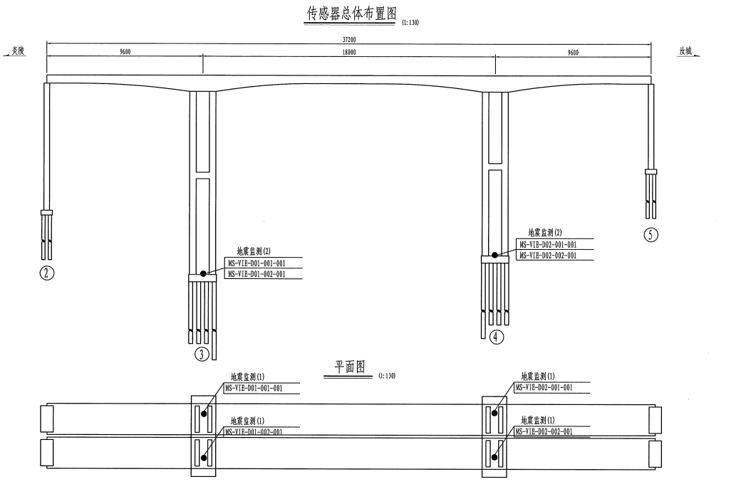
地震荷载测点布置图
3.2.2.1 3#柱墩墩底地震荷载
3#柱墩墩底地震荷载监测曲线图如下图所示：
{{chart.vibration_3#柱墩墩底左幅_trend_1}}
3#柱墩墩底左幅X方向地震荷载监测时程曲线
{{chart.vibration_3#柱墩墩底右幅_trend_2}}
3#柱墩墩底左幅Z方向地震荷载监测时程曲线

3#柱墩墩底左幅Y方向地震荷载监测时程曲线

3#柱墩墩底右幅X方向地震荷载监测时程曲线

3#柱墩墩底右幅Z方向地震荷载监测时程曲线

3#柱墩墩底右幅Y方向地震荷载监测时程曲线
3#柱墩墩底地震监测统计结果如下表
3#柱墩墩底地震监测统计
监测部位 | 方向 | 平均值(m/s²) | 最大值(m/s²) | 最小值(m/s²) | 差值(m/s²)
3#柱墩墩底左幅 | 纵桥向(X方向) | {{cell.earthquake_load.3#柱墩墩底左幅.avg#1}} | {{cell.earthquake_load.3#柱墩墩底左幅.max#1}} | {{cell.earthquake_load.3#柱墩墩底左幅.min#1}} | {{cell.earthquake_load.3#柱墩墩底左幅.range#1}}
 | 横桥向(Y方向) | {{cell.earthquake_load.3#柱墩墩底左幅.avg#2}} | {{cell.earthquake_load.3#柱墩墩底左幅.max#2}} | {{cell.earthquake_load.3#柱墩墩底左幅.min#2}} | {{cell.earthquake_load.3#柱墩墩底左幅.range#2}}
 | 竖向(Z方向) | {{cell.earthquake_load.3#柱墩墩底左幅.avg#3}} | {{cell.earthquake_load.3#柱墩墩底左幅.max#3}} | {{cell.earthquake_load.3#柱墩墩底左幅.min#3}} | {{cell.earthquake_load.3#柱墩墩底左幅.range#3}}
3#柱墩墩底右幅 | 纵桥向(X方向) | {{cell.earthquake_load.3#柱墩墩底右幅.avg#1}} | {{cell.earthquake_load.3#柱墩墩底右幅.max#1}} | {{cell.earthquake_load.3#柱墩墩底右幅.min#1}} | {{cell.earthquake_load.3#柱墩墩底右幅.range#1}}
 | 横桥向(Y方向) | {{cell.earthquake_load.3#柱墩墩底右幅.avg#2}} | {{cell.earthquake_load.3#柱墩墩底右幅.max#2}} | {{cell.earthquake_load.3#柱墩墩底右幅.min#2}} | {{cell.earthquake_load.3#柱墩墩底右幅.range#2}}
 | 竖向(Z方向) | {{cell.earthquake_load.3#柱墩墩底右幅.avg#3}} | {{cell.earthquake_load.3#柱墩墩底右幅.max#3}} | {{cell.earthquake_load.3#柱墩墩底右幅.min#3}} | {{cell.earthquake_load.3#柱墩墩底右幅.range#3}}
3.2.2.2 4#柱墩墩底地震荷载
4#柱墩墩底地震荷载监测曲线图如下图所示：
{{chart.vibration_4#柱墩墩底左幅_trend_3}}
4#柱墩墩底左幅X方向地震荷载监测时程曲线
{{chart.vibration_4#柱墩墩底右幅_trend_4}}
4#柱墩墩底左幅Z方向地震荷载监测时程曲线

4#柱墩墩底左幅Y方向地震荷载监测时程曲线

4#柱墩墩底右幅X方向地震荷载监测时程曲线

4#柱墩墩底右幅Z方向地震荷载监测时程曲线

4#柱墩墩底右幅Y方向地震荷载监测时程曲线
4#柱墩墩底地震监测统计结果如下表
4#柱墩墩底地震监测统计
监测部位 | 方向 | 平均值(m/s²) | 最大值(m/s²) | 最小值(m/s²) | 差值(m/s²)
4#柱墩墩底左幅 | 纵桥向(X方向) | {{cell.earthquake_load.4#柱墩墩底左幅.avg#1}} | {{cell.earthquake_load.4#柱墩墩底左幅.max#1}} | {{cell.earthquake_load.4#柱墩墩底左幅.min#1}} | {{cell.earthquake_load.4#柱墩墩底左幅.range#1}}
 | 横桥向(Y方向) | {{cell.earthquake_load.4#柱墩墩底左幅.avg#2}} | {{cell.earthquake_load.4#柱墩墩底左幅.max#2}} | {{cell.earthquake_load.4#柱墩墩底左幅.min#2}} | {{cell.earthquake_load.4#柱墩墩底左幅.range#2}}
 | 竖向(Z方向) | {{cell.earthquake_load.4#柱墩墩底左幅.avg#3}} | {{cell.earthquake_load.4#柱墩墩底左幅.max#3}} | {{cell.earthquake_load.4#柱墩墩底左幅.min#3}} | {{cell.earthquake_load.4#柱墩墩底左幅.range#3}}
4#柱墩墩底右幅 | 纵桥向(X方向) | {{cell.earthquake_load.4#柱墩墩底右幅.avg#1}} | {{cell.earthquake_load.4#柱墩墩底右幅.max#1}} | {{cell.earthquake_load.4#柱墩墩底右幅.min#1}} | {{cell.earthquake_load.4#柱墩墩底右幅.range#1}}
 | 横桥向(Y方向) | {{cell.earthquake_load.4#柱墩墩底右幅.avg#2}} | {{cell.earthquake_load.4#柱墩墩底右幅.max#2}} | {{cell.earthquake_load.4#柱墩墩底右幅.min#2}} | {{cell.earthquake_load.4#柱墩墩底右幅.range#2}}
 | 竖向(Z方向) | {{cell.earthquake_load.4#柱墩墩底右幅.avg#3}} | {{cell.earthquake_load.4#柱墩墩底右幅.max#3}} | {{cell.earthquake_load.4#柱墩墩底右幅.min#3}} | {{cell.earthquake_load.4#柱墩墩底右幅.range#3}}

3.2.3作用监测小结
本季度，我们对桥梁所受结构温度荷载以及地震荷载进行了持续监测，收集了大量的作用数据。这些数据反映了桥梁在受力状况，对于评估桥梁结构的健康状态具有重要意义。
依据《公路桥梁结构监测技术规范》(JT/T 1037-2022)的预警体系，结构温度荷载以及地震荷载在分析时间段内均无超限，未出现异常。{{summary.structure_temperature}}监测数据结果表明，结构温度监测数据良好稳定。洣水河特大桥结构温度监测结果连续稳定。结构温度最高为{{stats.structure_temperature.max}}℃，对应测点位置为{{stats.structure_temperature.max.loc}}；温度最低为{{stats.temperature.min}}℃，对应测点位置为{{stats.temperature.min.loc}}。洣水河特大桥地震监测测点数据良好稳定，存在部分测点异常跳动，其中绝对最大值为{{stats.earthquake_load.abs_max}} m/s²，由移动荷载所致，对应测点位置为{{stats.earthquake_load.abs_max.loc}}。
本季度桥梁环境温湿度数据分析表明，桥梁在结构温度荷载以及地震荷载的作用下表现良好，结构安全稳定。

3.3结构响应监测数据分析

3.3.1应变监测数据分析
洣水河特大桥在每幅主桥边跨跨中截面、主桥四分点截面、墩顶截面各布：设5个应变传感器，全桥共布置70个应变传感器。主梁应变测点示意图见下图所示。
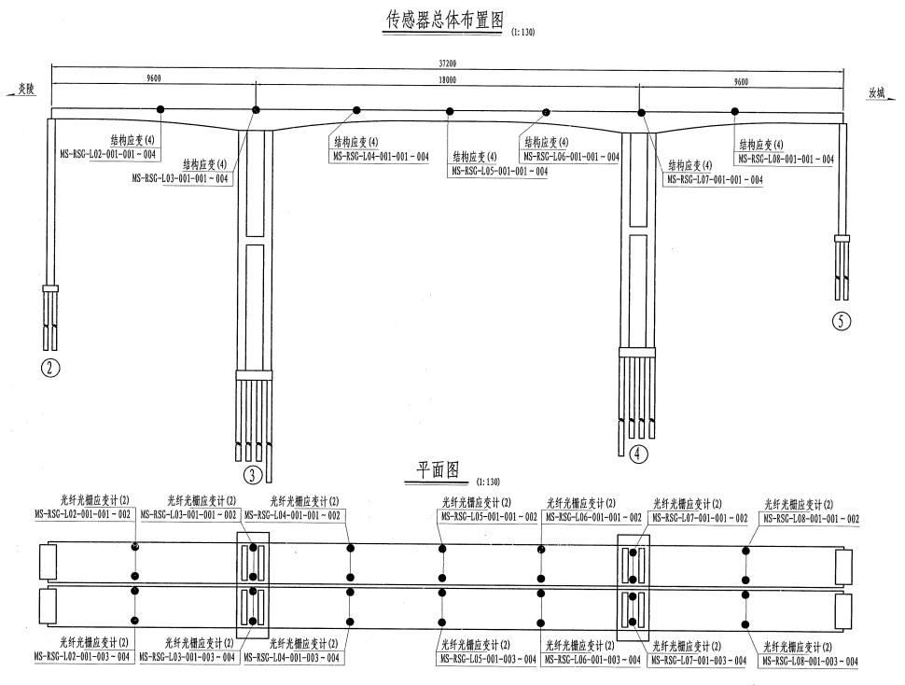 主梁应变截面上部测点布置图
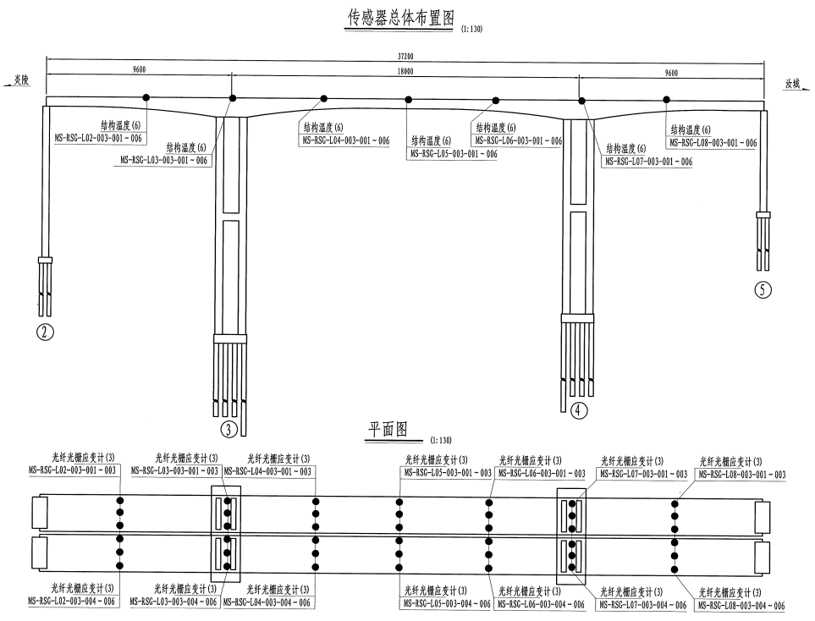
主梁应变截面下部测点布置图
3.3.1.1上游炎陵侧边跨跨中截面应变监测
上游炎陵侧边跨跨中截面应变监测曲线图、频率分布直方图如下图所示。
{{chart.strain_上游炎陵侧边跨跨中截面顶板_trend_1}}
上游炎陵侧边跨跨中截面应变时程曲线
{{chart.strain_上游炎陵侧边跨跨中截面顶板_histogram_2}}
{{chart.strain_上游炎陵侧边跨跨中截面底板_trend_3}}
{{chart.strain_上游炎陵侧边跨跨中截面底板_histogram_4}}

(结果图1)

上游炎陵侧边跨跨中截面应变监测统计结果如下表。
上游炎陵侧边跨跨中截面应变监测统计
监测部位 | 平均应变/με | 最大应变/με | 最小应变/με | 最大应变差/με | 剔除温度最大值/με | 剔除温度最小值/με | 相关性系数
顶板测点1 | {{cell.strain.上游炎陵侧边跨跨中截面顶板测点1.avg#1}} | {{cell.strain.上游炎陵侧边跨跨中截面顶板测点1.max#1}} | {{cell.strain.上游炎陵侧边跨跨中截面顶板测点1.min#1}} | {{cell.strain.上游炎陵侧边跨跨中截面顶板测点1.range#1}} | {{cell.strain.上游炎陵侧边跨跨中截面顶板测点1.temp_rm_max#1}} | {{cell.strain.上游炎陵侧边跨跨中截面顶板测点1.temp_rm_min#1}} | {{cell.strain.上游炎陵侧边跨跨中截面顶板测点1.corr#1}}
顶板测点2 | {{cell.strain.上游炎陵侧边跨跨中截面顶板测点2.avg#2}} | {{cell.strain.上游炎陵侧边跨跨中截面顶板测点2.max#2}} | {{cell.strain.上游炎陵侧边跨跨中截面顶板测点2.min#2}} | {{cell.strain.上游炎陵侧边跨跨中截面顶板测点2.range#2}} | {{cell.strain.上游炎陵侧边跨跨中截面顶板测点2.temp_rm_max#2}} | {{cell.strain.上游炎陵侧边跨跨中截面顶板测点2.temp_rm_min#2}} | {{cell.strain.上游炎陵侧边跨跨中截面顶板测点2.corr#2}}
底板测点1 | {{cell.strain.上游炎陵侧边跨跨中截面底板测点1.avg#1}} | {{cell.strain.上游炎陵侧边跨跨中截面底板测点1.max#1}} | {{cell.strain.上游炎陵侧边跨跨中截面底板测点1.min#1}} | {{cell.strain.上游炎陵侧边跨跨中截面底板测点1.range#1}} | {{cell.strain.上游炎陵侧边跨跨中截面底板测点1.temp_rm_max#1}} | {{cell.strain.上游炎陵侧边跨跨中截面底板测点1.temp_rm_min#1}} | {{cell.strain.上游炎陵侧边跨跨中截面底板测点1.corr#1}}
底板测点2 | {{cell.strain.上游炎陵侧边跨跨中截面底板测点2.avg#2}} | {{cell.strain.上游炎陵侧边跨跨中截面底板测点2.max#2}} | {{cell.strain.上游炎陵侧边跨跨中截面底板测点2.min#2}} | {{cell.strain.上游炎陵侧边跨跨中截面底板测点2.range#2}} | {{cell.strain.上游炎陵侧边跨跨中截面底板测点2.temp_rm_max#2}} | {{cell.strain.上游炎陵侧边跨跨中截面底板测点2.temp_rm_min#2}} | {{cell.strain.上游炎陵侧边跨跨中截面底板测点2.corr#2}}
底板测点3 | {{cell.strain.上游炎陵侧边跨跨中截面底板测点3.avg#3}} | {{cell.strain.上游炎陵侧边跨跨中截面底板测点3.max#3}} | {{cell.strain.上游炎陵侧边跨跨中截面底板测点3.min#3}} | {{cell.strain.上游炎陵侧边跨跨中截面底板测点3.range#3}} | {{cell.strain.上游炎陵侧边跨跨中截面底板测点3.temp_rm_max#3}} | {{cell.strain.上游炎陵侧边跨跨中截面底板测点3.temp_rm_min#3}} | {{cell.strain.上游炎陵侧边跨跨中截面底板测点3.corr#3}}
3.3.1.2上游3#墩根部截面应变监测
上游3#墩根部截面应变监测曲线图、频率分布直方图如下图所示。
{{chart.strain_上游3#墩根部截面顶板_trend_5}}
上游3#墩根部截面应变时程曲线
{{chart.strain_上游3#墩根部截面顶板_histogram_6}}
{{chart.strain_上游3#墩根部截面底板_trend_7}}
{{chart.strain_上游3#墩根部截面底板_histogram_8}}

(结果图6)

上游3#墩根部截面应变监测统计结果如下表。
上游3#墩根部截面应变监测统计
监测部位 | 平均应变/με | 最大应变/με | 最小应变/με | 最大应变差/με | 剔除温度最大值/με | 剔除温度最小值/με | 相关性系数
顶板测点1 | {{cell.strain.上游3#墩根部截面顶板测点1.avg#1}} | {{cell.strain.上游3#墩根部截面顶板测点1.max#1}} | {{cell.strain.上游3#墩根部截面顶板测点1.min#1}} | {{cell.strain.上游3#墩根部截面顶板测点1.range#1}} | {{cell.strain.上游3#墩根部截面顶板测点1.temp_rm_max#1}} | {{cell.strain.上游3#墩根部截面顶板测点1.temp_rm_min#1}} | {{cell.strain.上游3#墩根部截面顶板测点1.corr#1}}
顶板测点2 | {{cell.strain.上游3#墩根部截面顶板测点2.avg#2}} | {{cell.strain.上游3#墩根部截面顶板测点2.max#2}} | {{cell.strain.上游3#墩根部截面顶板测点2.min#2}} | {{cell.strain.上游3#墩根部截面顶板测点2.range#2}} | {{cell.strain.上游3#墩根部截面顶板测点2.temp_rm_max#2}} | {{cell.strain.上游3#墩根部截面顶板测点2.temp_rm_min#2}} | {{cell.strain.上游3#墩根部截面顶板测点2.corr#2}}
底板测点1 | {{cell.strain.上游3#墩根部截面底板测点1.avg#1}} | {{cell.strain.上游3#墩根部截面底板测点1.max#1}} | {{cell.strain.上游3#墩根部截面底板测点1.min#1}} | {{cell.strain.上游3#墩根部截面底板测点1.range#1}} | {{cell.strain.上游3#墩根部截面底板测点1.temp_rm_max#1}} | {{cell.strain.上游3#墩根部截面底板测点1.temp_rm_min#1}} | {{cell.strain.上游3#墩根部截面底板测点1.corr#1}}
底板测点2 | {{cell.strain.上游3#墩根部截面底板测点2.avg#2}} | {{cell.strain.上游3#墩根部截面底板测点2.max#2}} | {{cell.strain.上游3#墩根部截面底板测点2.min#2}} | {{cell.strain.上游3#墩根部截面底板测点2.range#2}} | {{cell.strain.上游3#墩根部截面底板测点2.temp_rm_max#2}} | {{cell.strain.上游3#墩根部截面底板测点2.temp_rm_min#2}} | {{cell.strain.上游3#墩根部截面底板测点2.corr#2}}
底板测点3 | {{cell.strain.上游3#墩根部截面底板测点3.avg#3}} | {{cell.strain.上游3#墩根部截面底板测点3.max#3}} | {{cell.strain.上游3#墩根部截面底板测点3.min#3}} | {{cell.strain.上游3#墩根部截面底板测点3.range#3}} | {{cell.strain.上游3#墩根部截面底板测点3.temp_rm_max#3}} | {{cell.strain.上游3#墩根部截面底板测点3.temp_rm_min#3}} | {{cell.strain.上游3#墩根部截面底板测点3.corr#3}}
3.3.1.3上游炎陵侧中跨1/4截面应变监测
上游炎陵侧中跨1/4截面应变监测曲线图、频率分布直方图如下图所示。
{{chart.strain_上游炎陵侧中跨1/4截面顶板_trend_9}}
上游炎陵侧中跨1/4截面应变时程曲线
{{chart.strain_上游炎陵侧中跨1/4截面顶板_histogram_10}}
{{chart.strain_上游炎陵侧中跨1/4截面底板_trend_11}}
{{chart.strain_上游炎陵侧中跨1/4截面底板_histogram_12}}

(结果图11)

上游炎陵侧中跨1/4截面应变监测统计结果如下表。
上游炎陵侧中跨1/4截面应变监测统计
监测部位 | 平均应变/με | 最大应变/με | 最小应变/με | 最大应变差/με | 剔除温度最大值/με | 剔除温度最小值/με | 相关性系数
顶板测点1 | {{cell.strain.上游炎陵侧中跨1/4截面顶板测点1.avg#1}} | {{cell.strain.上游炎陵侧中跨1/4截面顶板测点1.max#1}} | {{cell.strain.上游炎陵侧中跨1/4截面顶板测点1.min#1}} | {{cell.strain.上游炎陵侧中跨1/4截面顶板测点1.range#1}} | {{cell.strain.上游炎陵侧中跨1/4截面顶板测点1.temp_rm_max#1}} | {{cell.strain.上游炎陵侧中跨1/4截面顶板测点1.temp_rm_min#1}} | {{cell.strain.上游炎陵侧中跨1/4截面顶板测点1.corr#1}}
顶板测点2 | {{cell.strain.上游炎陵侧中跨1/4截面顶板测点2.avg#2}} | {{cell.strain.上游炎陵侧中跨1/4截面顶板测点2.max#2}} | {{cell.strain.上游炎陵侧中跨1/4截面顶板测点2.min#2}} | {{cell.strain.上游炎陵侧中跨1/4截面顶板测点2.range#2}} | {{cell.strain.上游炎陵侧中跨1/4截面顶板测点2.temp_rm_max#2}} | {{cell.strain.上游炎陵侧中跨1/4截面顶板测点2.temp_rm_min#2}} | {{cell.strain.上游炎陵侧中跨1/4截面顶板测点2.corr#2}}
底板测点1 | {{cell.strain.上游炎陵侧中跨1/4截面底板测点1.avg#1}} | {{cell.strain.上游炎陵侧中跨1/4截面底板测点1.max#1}} | {{cell.strain.上游炎陵侧中跨1/4截面底板测点1.min#1}} | {{cell.strain.上游炎陵侧中跨1/4截面底板测点1.range#1}} | {{cell.strain.上游炎陵侧中跨1/4截面底板测点1.temp_rm_max#1}} | {{cell.strain.上游炎陵侧中跨1/4截面底板测点1.temp_rm_min#1}} | {{cell.strain.上游炎陵侧中跨1/4截面底板测点1.corr#1}}
底板测点2 | {{cell.strain.上游炎陵侧中跨1/4截面底板测点2.avg#2}} | {{cell.strain.上游炎陵侧中跨1/4截面底板测点2.max#2}} | {{cell.strain.上游炎陵侧中跨1/4截面底板测点2.min#2}} | {{cell.strain.上游炎陵侧中跨1/4截面底板测点2.range#2}} | {{cell.strain.上游炎陵侧中跨1/4截面底板测点2.temp_rm_max#2}} | {{cell.strain.上游炎陵侧中跨1/4截面底板测点2.temp_rm_min#2}} | {{cell.strain.上游炎陵侧中跨1/4截面底板测点2.corr#2}}
底板测点3 | {{cell.strain.上游炎陵侧中跨1/4截面底板测点3.avg#3}} | {{cell.strain.上游炎陵侧中跨1/4截面底板测点3.max#3}} | {{cell.strain.上游炎陵侧中跨1/4截面底板测点3.min#3}} | {{cell.strain.上游炎陵侧中跨1/4截面底板测点3.range#3}} | {{cell.strain.上游炎陵侧中跨1/4截面底板测点3.temp_rm_max#3}} | {{cell.strain.上游炎陵侧中跨1/4截面底板测点3.temp_rm_min#3}} | {{cell.strain.上游炎陵侧中跨1/4截面底板测点3.corr#3}}
3.3.1.4上游汝城侧中跨1/4截面应变监测
上游汝城侧中跨1/4截面应变监测曲线图、频率分布直方图如下图所示。
{{chart.strain_上游汝城侧中跨1/4截面顶板_trend_13}}
上游汝城侧中跨1/4截面应变时程曲线
{{chart.strain_上游汝城侧中跨1/4截面顶板_histogram_14}}
{{chart.strain_上游汝城侧中跨1/4截面底板_trend_15}}
{{chart.strain_上游汝城侧中跨1/4截面底板_histogram_16}}

(结果图16)

上游汝城侧中跨1/4截面应变监测统计结果如下表。
上游汝城侧中跨1/4截面应变监测统计
监测部位 | 平均应变/με | 最大应变/με | 最小应变/με | 最大应变差/με | 剔除温度最大值/με | 剔除温度最小值/με | 相关性系数
顶板测点1 | {{cell.strain.上游汝城侧中跨1/4截面顶板测点1.avg#1}} | {{cell.strain.上游汝城侧中跨1/4截面顶板测点1.max#1}} | {{cell.strain.上游汝城侧中跨1/4截面顶板测点1.min#1}} | {{cell.strain.上游汝城侧中跨1/4截面顶板测点1.range#1}} | {{cell.strain.上游汝城侧中跨1/4截面顶板测点1.temp_rm_max#1}} | {{cell.strain.上游汝城侧中跨1/4截面顶板测点1.temp_rm_min#1}} | {{cell.strain.上游汝城侧中跨1/4截面顶板测点1.corr#1}}
顶板测点2 | {{cell.strain.上游汝城侧中跨1/4截面顶板测点2.avg#2}} | {{cell.strain.上游汝城侧中跨1/4截面顶板测点2.max#2}} | {{cell.strain.上游汝城侧中跨1/4截面顶板测点2.min#2}} | {{cell.strain.上游汝城侧中跨1/4截面顶板测点2.range#2}} | {{cell.strain.上游汝城侧中跨1/4截面顶板测点2.temp_rm_max#2}} | {{cell.strain.上游汝城侧中跨1/4截面顶板测点2.temp_rm_min#2}} | {{cell.strain.上游汝城侧中跨1/4截面顶板测点2.corr#2}}
底板测点1 | {{cell.strain.上游汝城侧中跨1/4截面底板测点1.avg#1}} | {{cell.strain.上游汝城侧中跨1/4截面底板测点1.max#1}} | {{cell.strain.上游汝城侧中跨1/4截面底板测点1.min#1}} | {{cell.strain.上游汝城侧中跨1/4截面底板测点1.range#1}} | {{cell.strain.上游汝城侧中跨1/4截面底板测点1.temp_rm_max#1}} | {{cell.strain.上游汝城侧中跨1/4截面底板测点1.temp_rm_min#1}} | {{cell.strain.上游汝城侧中跨1/4截面底板测点1.corr#1}}
底板测点2 | {{cell.strain.上游汝城侧中跨1/4截面底板测点2.avg#2}} | {{cell.strain.上游汝城侧中跨1/4截面底板测点2.max#2}} | {{cell.strain.上游汝城侧中跨1/4截面底板测点2.min#2}} | {{cell.strain.上游汝城侧中跨1/4截面底板测点2.range#2}} | {{cell.strain.上游汝城侧中跨1/4截面底板测点2.temp_rm_max#2}} | {{cell.strain.上游汝城侧中跨1/4截面底板测点2.temp_rm_min#2}} | {{cell.strain.上游汝城侧中跨1/4截面底板测点2.corr#2}}
底板测点3 | {{cell.strain.上游汝城侧中跨1/4截面底板测点3.avg#3}} | {{cell.strain.上游汝城侧中跨1/4截面底板测点3.max#3}} | {{cell.strain.上游汝城侧中跨1/4截面底板测点3.min#3}} | {{cell.strain.上游汝城侧中跨1/4截面底板测点3.range#3}} | {{cell.strain.上游汝城侧中跨1/4截面底板测点3.temp_rm_max#3}} | {{cell.strain.上游汝城侧中跨1/4截面底板测点3.temp_rm_min#3}} | {{cell.strain.上游汝城侧中跨1/4截面底板测点3.corr#3}}
3.3.1.5上游4#墩根部截面应变监测
上游4#墩根部截面应变监测曲线图、频率分布直方图如下图所示。
{{chart.strain_上游4#墩根部截面顶板_trend_17}}
上游4#墩根部截面应变时程曲线
{{chart.strain_上游4#墩根部截面顶板_histogram_18}}
{{chart.strain_上游4#墩根部截面底板_trend_19}}
{{chart.strain_上游4#墩根部截面底板_histogram_20}}

(结果图21)

上游4#墩根部截面应变监测统计结果如下表。
上游4#墩根部截面应变监测统计
监测部位 | 平均应变/με | 最大应变/με | 最小应变/με | 最大应变差/με | 剔除温度最大值/με | 剔除温度最小值/με | 相关性系数
顶板测点1 | {{cell.strain.上游4#墩根部截面顶板测点1.avg#1}} | {{cell.strain.上游4#墩根部截面顶板测点1.max#1}} | {{cell.strain.上游4#墩根部截面顶板测点1.min#1}} | {{cell.strain.上游4#墩根部截面顶板测点1.range#1}} | {{cell.strain.上游4#墩根部截面顶板测点1.temp_rm_max#1}} | {{cell.strain.上游4#墩根部截面顶板测点1.temp_rm_min#1}} | {{cell.strain.上游4#墩根部截面顶板测点1.corr#1}}
顶板测点2 | {{cell.strain.上游4#墩根部截面顶板测点2.avg#2}} | {{cell.strain.上游4#墩根部截面顶板测点2.max#2}} | {{cell.strain.上游4#墩根部截面顶板测点2.min#2}} | {{cell.strain.上游4#墩根部截面顶板测点2.range#2}} | {{cell.strain.上游4#墩根部截面顶板测点2.temp_rm_max#2}} | {{cell.strain.上游4#墩根部截面顶板测点2.temp_rm_min#2}} | {{cell.strain.上游4#墩根部截面顶板测点2.corr#2}}
底板测点1 | {{cell.strain.上游4#墩根部截面底板测点1.avg#1}} | {{cell.strain.上游4#墩根部截面底板测点1.max#1}} | {{cell.strain.上游4#墩根部截面底板测点1.min#1}} | {{cell.strain.上游4#墩根部截面底板测点1.range#1}} | {{cell.strain.上游4#墩根部截面底板测点1.temp_rm_max#1}} | {{cell.strain.上游4#墩根部截面底板测点1.temp_rm_min#1}} | {{cell.strain.上游4#墩根部截面底板测点1.corr#1}}
底板测点2 | {{cell.strain.上游4#墩根部截面底板测点2.avg#2}} | {{cell.strain.上游4#墩根部截面底板测点2.max#2}} | {{cell.strain.上游4#墩根部截面底板测点2.min#2}} | {{cell.strain.上游4#墩根部截面底板测点2.range#2}} | {{cell.strain.上游4#墩根部截面底板测点2.temp_rm_max#2}} | {{cell.strain.上游4#墩根部截面底板测点2.temp_rm_min#2}} | {{cell.strain.上游4#墩根部截面底板测点2.corr#2}}
底板测点3 | {{cell.strain.上游4#墩根部截面底板测点3.avg#3}} | {{cell.strain.上游4#墩根部截面底板测点3.max#3}} | {{cell.strain.上游4#墩根部截面底板测点3.min#3}} | {{cell.strain.上游4#墩根部截面底板测点3.range#3}} | {{cell.strain.上游4#墩根部截面底板测点3.temp_rm_max#3}} | {{cell.strain.上游4#墩根部截面底板测点3.temp_rm_min#3}} | {{cell.strain.上游4#墩根部截面底板测点3.corr#3}}
3.3.1.6上游汝城侧边跨跨中截面应变监测
上游汝城侧边跨跨中截面监测曲线图、频率分布直方图如下图所示。
{{chart.strain_上游汝城侧边跨跨中截面顶板_trend_21}}
上游汝城侧边跨跨中截面应变时程曲线
{{chart.strain_上游汝城侧边跨跨中截面顶板_histogram_22}}
{{chart.strain_上游汝城侧边跨跨中截面底板_trend_23}}
{{chart.strain_上游汝城侧边跨跨中截面底板_histogram_24}}

(结果图26)

上游汝城侧边跨跨中截面应变监测统计结果如下表。
上游汝城侧边跨跨中截面应变监测统计
监测部位 | 平均应变/με | 最大应变/με | 最小应变/με | 最大应变差/με | 剔除温度最大值/με | 剔除温度最小值/με | 相关性系数
顶板测点1 | {{cell.strain.上游汝城侧边跨跨中截面顶板测点1.avg#1}} | {{cell.strain.上游汝城侧边跨跨中截面顶板测点1.max#1}} | {{cell.strain.上游汝城侧边跨跨中截面顶板测点1.min#1}} | {{cell.strain.上游汝城侧边跨跨中截面顶板测点1.range#1}} | {{cell.strain.上游汝城侧边跨跨中截面顶板测点1.temp_rm_max#1}} | {{cell.strain.上游汝城侧边跨跨中截面顶板测点1.temp_rm_min#1}} | {{cell.strain.上游汝城侧边跨跨中截面顶板测点1.corr#1}}
顶板测点2 | {{cell.strain.上游汝城侧边跨跨中截面顶板测点2.avg#2}} | {{cell.strain.上游汝城侧边跨跨中截面顶板测点2.max#2}} | {{cell.strain.上游汝城侧边跨跨中截面顶板测点2.min#2}} | {{cell.strain.上游汝城侧边跨跨中截面顶板测点2.range#2}} | {{cell.strain.上游汝城侧边跨跨中截面顶板测点2.temp_rm_max#2}} | {{cell.strain.上游汝城侧边跨跨中截面顶板测点2.temp_rm_min#2}} | {{cell.strain.上游汝城侧边跨跨中截面顶板测点2.corr#2}}
底板测点1 | {{cell.strain.上游汝城侧边跨跨中截面底板测点1.avg#1}} | {{cell.strain.上游汝城侧边跨跨中截面底板测点1.max#1}} | {{cell.strain.上游汝城侧边跨跨中截面底板测点1.min#1}} | {{cell.strain.上游汝城侧边跨跨中截面底板测点1.range#1}} | {{cell.strain.上游汝城侧边跨跨中截面底板测点1.temp_rm_max#1}} | {{cell.strain.上游汝城侧边跨跨中截面底板测点1.temp_rm_min#1}} | {{cell.strain.上游汝城侧边跨跨中截面底板测点1.corr#1}}
底板测点2 | {{cell.strain.上游汝城侧边跨跨中截面底板测点2.avg#2}} | {{cell.strain.上游汝城侧边跨跨中截面底板测点2.max#2}} | {{cell.strain.上游汝城侧边跨跨中截面底板测点2.min#2}} | {{cell.strain.上游汝城侧边跨跨中截面底板测点2.range#2}} | {{cell.strain.上游汝城侧边跨跨中截面底板测点2.temp_rm_max#2}} | {{cell.strain.上游汝城侧边跨跨中截面底板测点2.temp_rm_min#2}} | {{cell.strain.上游汝城侧边跨跨中截面底板测点2.corr#2}}
底板测点3 | {{cell.strain.上游汝城侧边跨跨中截面底板测点3.avg#3}} | {{cell.strain.上游汝城侧边跨跨中截面底板测点3.max#3}} | {{cell.strain.上游汝城侧边跨跨中截面底板测点3.min#3}} | {{cell.strain.上游汝城侧边跨跨中截面底板测点3.range#3}} | {{cell.strain.上游汝城侧边跨跨中截面底板测点3.temp_rm_max#3}} | {{cell.strain.上游汝城侧边跨跨中截面底板测点3.temp_rm_min#3}} | {{cell.strain.上游汝城侧边跨跨中截面底板测点3.corr#3}}
3.3.1.7上游中跨1/2截面应变监测
上游中跨1/2截面应变监测曲线图、频率分布直方图所示：
{{chart.strain_上游中跨1/2截面顶板_trend_25}}
上游中跨1/2截面应变时程曲线
{{chart.strain_上游中跨1/2截面顶板_histogram_26}}
{{chart.strain_上游中跨1/2截面底板_trend_27}}
{{chart.strain_上游中跨1/2截面底板_histogram_28}}

(结果图31)

上游中跨1/2截面应变监测统计结果如下表。
上游中跨1/2截面应变监测统计
监测部位 | 平均应变/με | 最大应变/με | 最小应变/με | 最大应变差/με | 剔除温度最大值/με | 剔除温度最小值/με | 相关性系数
顶板测点1 | {{cell.strain.上游中跨1/2截面顶板测点1.avg#1}} | {{cell.strain.上游中跨1/2截面顶板测点1.max#1}} | {{cell.strain.上游中跨1/2截面顶板测点1.min#1}} | {{cell.strain.上游中跨1/2截面顶板测点1.range#1}} | {{cell.strain.上游中跨1/2截面顶板测点1.temp_rm_max#1}} | {{cell.strain.上游中跨1/2截面顶板测点1.temp_rm_min#1}} | {{cell.strain.上游中跨1/2截面顶板测点1.corr#1}}
顶板测点2 | {{cell.strain.上游中跨1/2截面顶板测点2.avg#2}} | {{cell.strain.上游中跨1/2截面顶板测点2.max#2}} | {{cell.strain.上游中跨1/2截面顶板测点2.min#2}} | {{cell.strain.上游中跨1/2截面顶板测点2.range#2}} | {{cell.strain.上游中跨1/2截面顶板测点2.temp_rm_max#2}} | {{cell.strain.上游中跨1/2截面顶板测点2.temp_rm_min#2}} | {{cell.strain.上游中跨1/2截面顶板测点2.corr#2}}
底板测点1 | {{cell.strain.上游中跨1/2截面底板测点1.avg#1}} | {{cell.strain.上游中跨1/2截面底板测点1.max#1}} | {{cell.strain.上游中跨1/2截面底板测点1.min#1}} | {{cell.strain.上游中跨1/2截面底板测点1.range#1}} | {{cell.strain.上游中跨1/2截面底板测点1.temp_rm_max#1}} | {{cell.strain.上游中跨1/2截面底板测点1.temp_rm_min#1}} | {{cell.strain.上游中跨1/2截面底板测点1.corr#1}}
底板测点2 | {{cell.strain.上游中跨1/2截面底板测点2.avg#2}} | {{cell.strain.上游中跨1/2截面底板测点2.max#2}} | {{cell.strain.上游中跨1/2截面底板测点2.min#2}} | {{cell.strain.上游中跨1/2截面底板测点2.range#2}} | {{cell.strain.上游中跨1/2截面底板测点2.temp_rm_max#2}} | {{cell.strain.上游中跨1/2截面底板测点2.temp_rm_min#2}} | {{cell.strain.上游中跨1/2截面底板测点2.corr#2}}
底板测点3 | {{cell.strain.上游中跨1/2截面底板测点3.avg#3}} | {{cell.strain.上游中跨1/2截面底板测点3.max#3}} | {{cell.strain.上游中跨1/2截面底板测点3.min#3}} | {{cell.strain.上游中跨1/2截面底板测点3.range#3}} | {{cell.strain.上游中跨1/2截面底板测点3.temp_rm_max#3}} | {{cell.strain.上游中跨1/2截面底板测点3.temp_rm_min#3}} | {{cell.strain.上游中跨1/2截面底板测点3.corr#3}}
3.3.1.8下游炎陵侧边跨跨中截面应变监测
下游炎陵侧边跨跨中截面应变监测曲线图、频率分布直方图如下图所示。
{{chart.strain_下游炎陵侧边跨跨中截面顶板_trend_29}}
下游炎陵侧边跨跨中截面应变时程曲线
{{chart.strain_下游炎陵侧边跨跨中截面顶板_histogram_30}}
{{chart.strain_下游炎陵侧边跨跨中截面底板_trend_31}}
{{chart.strain_下游炎陵侧边跨跨中截面底板_histogram_32}}

(结果图36)

下游炎陵侧边跨跨中截面应变监测统计结果如下表。
下游炎陵侧边跨跨中截面应变监测统计
监测部位 | 平均应变/με | 最大应变/με | 最小应变/με | 最大应变差/με | 剔除温度最大值/με | 剔除温度最小值/με | 相关性系数
顶板测点1 | {{cell.strain.下游炎陵侧边跨跨中截面顶板测点1.avg#1}} | {{cell.strain.下游炎陵侧边跨跨中截面顶板测点1.max#1}} | {{cell.strain.下游炎陵侧边跨跨中截面顶板测点1.min#1}} | {{cell.strain.下游炎陵侧边跨跨中截面顶板测点1.range#1}} | {{cell.strain.下游炎陵侧边跨跨中截面顶板测点1.temp_rm_max#1}} | {{cell.strain.下游炎陵侧边跨跨中截面顶板测点1.temp_rm_min#1}} | {{cell.strain.下游炎陵侧边跨跨中截面顶板测点1.corr#1}}
顶板测点2 | {{cell.strain.下游炎陵侧边跨跨中截面顶板测点2.avg#2}} | {{cell.strain.下游炎陵侧边跨跨中截面顶板测点2.max#2}} | {{cell.strain.下游炎陵侧边跨跨中截面顶板测点2.min#2}} | {{cell.strain.下游炎陵侧边跨跨中截面顶板测点2.range#2}} | {{cell.strain.下游炎陵侧边跨跨中截面顶板测点2.temp_rm_max#2}} | {{cell.strain.下游炎陵侧边跨跨中截面顶板测点2.temp_rm_min#2}} | {{cell.strain.下游炎陵侧边跨跨中截面顶板测点2.corr#2}}
底板测点1 | {{cell.strain.下游炎陵侧边跨跨中截面底板测点1.avg#1}} | {{cell.strain.下游炎陵侧边跨跨中截面底板测点1.max#1}} | {{cell.strain.下游炎陵侧边跨跨中截面底板测点1.min#1}} | {{cell.strain.下游炎陵侧边跨跨中截面底板测点1.range#1}} | {{cell.strain.下游炎陵侧边跨跨中截面底板测点1.temp_rm_max#1}} | {{cell.strain.下游炎陵侧边跨跨中截面底板测点1.temp_rm_min#1}} | {{cell.strain.下游炎陵侧边跨跨中截面底板测点1.corr#1}}
底板测点2 | {{cell.strain.下游炎陵侧边跨跨中截面底板测点2.avg#2}} | {{cell.strain.下游炎陵侧边跨跨中截面底板测点2.max#2}} | {{cell.strain.下游炎陵侧边跨跨中截面底板测点2.min#2}} | {{cell.strain.下游炎陵侧边跨跨中截面底板测点2.range#2}} | {{cell.strain.下游炎陵侧边跨跨中截面底板测点2.temp_rm_max#2}} | {{cell.strain.下游炎陵侧边跨跨中截面底板测点2.temp_rm_min#2}} | {{cell.strain.下游炎陵侧边跨跨中截面底板测点2.corr#2}}
底板测点3 | {{cell.strain.下游炎陵侧边跨跨中截面底板测点3.avg#3}} | {{cell.strain.下游炎陵侧边跨跨中截面底板测点3.max#3}} | {{cell.strain.下游炎陵侧边跨跨中截面底板测点3.min#3}} | {{cell.strain.下游炎陵侧边跨跨中截面底板测点3.range#3}} | {{cell.strain.下游炎陵侧边跨跨中截面底板测点3.temp_rm_max#3}} | {{cell.strain.下游炎陵侧边跨跨中截面底板测点3.temp_rm_min#3}} | {{cell.strain.下游炎陵侧边跨跨中截面底板测点3.corr#3}}
3.3.1.9下游3#墩根部截面应变监测
下游3#墩根部截面应变监测曲线图、频率分布直方图如下图所示。
{{chart.strain_下游3#墩根部截面顶板_trend_33}}
下游3#墩根部截面应变时程曲线
{{chart.strain_下游3#墩根部截面顶板_histogram_34}}
{{chart.strain_下游3#墩根部截面底板_trend_35}}
{{chart.strain_下游3#墩根部截面底板_histogram_36}}

(结果图41)

下游3#墩根部截面应变监测统计结果如下表。
下游3#墩根部截面应变监测统计
监测部位 | 平均应变/με | 最大应变/με | 最小应变/με | 最大应变差/με | 剔除温度最大值/με | 剔除温度最小值/με | 相关性系数
顶板测点1 | {{cell.strain.下游3#墩根部截面顶板测点1.avg#1}} | {{cell.strain.下游3#墩根部截面顶板测点1.max#1}} | {{cell.strain.下游3#墩根部截面顶板测点1.min#1}} | {{cell.strain.下游3#墩根部截面顶板测点1.range#1}} | {{cell.strain.下游3#墩根部截面顶板测点1.temp_rm_max#1}} | {{cell.strain.下游3#墩根部截面顶板测点1.temp_rm_min#1}} | {{cell.strain.下游3#墩根部截面顶板测点1.corr#1}}
顶板测点2 | {{cell.strain.下游3#墩根部截面顶板测点2.avg#2}} | {{cell.strain.下游3#墩根部截面顶板测点2.max#2}} | {{cell.strain.下游3#墩根部截面顶板测点2.min#2}} | {{cell.strain.下游3#墩根部截面顶板测点2.range#2}} | {{cell.strain.下游3#墩根部截面顶板测点2.temp_rm_max#2}} | {{cell.strain.下游3#墩根部截面顶板测点2.temp_rm_min#2}} | {{cell.strain.下游3#墩根部截面顶板测点2.corr#2}}
底板测点1 | {{cell.strain.下游3#墩根部截面底板测点1.avg#1}} | {{cell.strain.下游3#墩根部截面底板测点1.max#1}} | {{cell.strain.下游3#墩根部截面底板测点1.min#1}} | {{cell.strain.下游3#墩根部截面底板测点1.range#1}} | {{cell.strain.下游3#墩根部截面底板测点1.temp_rm_max#1}} | {{cell.strain.下游3#墩根部截面底板测点1.temp_rm_min#1}} | {{cell.strain.下游3#墩根部截面底板测点1.corr#1}}
底板测点2 | {{cell.strain.下游3#墩根部截面底板测点2.avg#2}} | {{cell.strain.下游3#墩根部截面底板测点2.max#2}} | {{cell.strain.下游3#墩根部截面底板测点2.min#2}} | {{cell.strain.下游3#墩根部截面底板测点2.range#2}} | {{cell.strain.下游3#墩根部截面底板测点2.temp_rm_max#2}} | {{cell.strain.下游3#墩根部截面底板测点2.temp_rm_min#2}} | {{cell.strain.下游3#墩根部截面底板测点2.corr#2}}
底板测点3 | {{cell.strain.下游3#墩根部截面底板测点3.avg#3}} | {{cell.strain.下游3#墩根部截面底板测点3.max#3}} | {{cell.strain.下游3#墩根部截面底板测点3.min#3}} | {{cell.strain.下游3#墩根部截面底板测点3.range#3}} | {{cell.strain.下游3#墩根部截面底板测点3.temp_rm_max#3}} | {{cell.strain.下游3#墩根部截面底板测点3.temp_rm_min#3}} | {{cell.strain.下游3#墩根部截面底板测点3.corr#3}}
3.3.1.10下游炎陵侧中跨1/4截面应变监测
下游炎陵侧中跨1/4截面应变监测曲线图、频率分布直方图如下图所示。
{{chart.strain_下游炎陵侧中跨1/4截面顶板_trend_37}}
下游炎陵侧中跨1/4截面应变时程曲线
{{chart.strain_下游炎陵侧中跨1/4截面顶板_histogram_38}}
{{chart.strain_下游炎陵侧中跨1/4截面底板_trend_39}}
{{chart.strain_下游炎陵侧中跨1/4截面底板_histogram_40}}

(结果图46)

下游炎陵侧中跨1/4截面应变监测统计结果如下表。
下游炎陵侧中跨1/4截面应变监测统计
监测部位 | 平均应变/με | 最大应变/με | 最小应变/με | 最大应变差/με | 剔除温度最大值/με | 剔除温度最小值/με | 相关性系数
顶板测点1 | {{cell.strain.下游炎陵侧中跨1/4截面顶板测点1.avg#1}} | {{cell.strain.下游炎陵侧中跨1/4截面顶板测点1.max#1}} | {{cell.strain.下游炎陵侧中跨1/4截面顶板测点1.min#1}} | {{cell.strain.下游炎陵侧中跨1/4截面顶板测点1.range#1}} | {{cell.strain.下游炎陵侧中跨1/4截面顶板测点1.temp_rm_max#1}} | {{cell.strain.下游炎陵侧中跨1/4截面顶板测点1.temp_rm_min#1}} | {{cell.strain.下游炎陵侧中跨1/4截面顶板测点1.corr#1}}
顶板测点2 | {{cell.strain.下游炎陵侧中跨1/4截面顶板测点2.avg#2}} | {{cell.strain.下游炎陵侧中跨1/4截面顶板测点2.max#2}} | {{cell.strain.下游炎陵侧中跨1/4截面顶板测点2.min#2}} | {{cell.strain.下游炎陵侧中跨1/4截面顶板测点2.range#2}} | {{cell.strain.下游炎陵侧中跨1/4截面顶板测点2.temp_rm_max#2}} | {{cell.strain.下游炎陵侧中跨1/4截面顶板测点2.temp_rm_min#2}} | {{cell.strain.下游炎陵侧中跨1/4截面顶板测点2.corr#2}}
底板测点1 | {{cell.strain.下游炎陵侧中跨1/4截面底板测点1.avg#1}} | {{cell.strain.下游炎陵侧中跨1/4截面底板测点1.max#1}} | {{cell.strain.下游炎陵侧中跨1/4截面底板测点1.min#1}} | {{cell.strain.下游炎陵侧中跨1/4截面底板测点1.range#1}} | {{cell.strain.下游炎陵侧中跨1/4截面底板测点1.temp_rm_max#1}} | {{cell.strain.下游炎陵侧中跨1/4截面底板测点1.temp_rm_min#1}} | {{cell.strain.下游炎陵侧中跨1/4截面底板测点1.corr#1}}
底板测点2 | {{cell.strain.下游炎陵侧中跨1/4截面底板测点2.avg#2}} | {{cell.strain.下游炎陵侧中跨1/4截面底板测点2.max#2}} | {{cell.strain.下游炎陵侧中跨1/4截面底板测点2.min#2}} | {{cell.strain.下游炎陵侧中跨1/4截面底板测点2.range#2}} | {{cell.strain.下游炎陵侧中跨1/4截面底板测点2.temp_rm_max#2}} | {{cell.strain.下游炎陵侧中跨1/4截面底板测点2.temp_rm_min#2}} | {{cell.strain.下游炎陵侧中跨1/4截面底板测点2.corr#2}}
底板测点3 | {{cell.strain.下游炎陵侧中跨1/4截面底板测点3.avg#3}} | {{cell.strain.下游炎陵侧中跨1/4截面底板测点3.max#3}} | {{cell.strain.下游炎陵侧中跨1/4截面底板测点3.min#3}} | {{cell.strain.下游炎陵侧中跨1/4截面底板测点3.range#3}} | {{cell.strain.下游炎陵侧中跨1/4截面底板测点3.temp_rm_max#3}} | {{cell.strain.下游炎陵侧中跨1/4截面底板测点3.temp_rm_min#3}} | {{cell.strain.下游炎陵侧中跨1/4截面底板测点3.corr#3}}
3.3.1.11下游汝城侧中跨1/4截面应变监测
下游汝城侧中跨1/4截面应变监测曲线图、频率分布直方图如下图所示。
{{chart.strain_下游汝城侧中跨1/4截面顶板_trend_41}}
下游汝城侧中跨1/4截面应变时程曲线
{{chart.strain_下游汝城侧中跨1/4截面顶板_histogram_42}}
{{chart.strain_下游汝城侧中跨1/4截面底板_trend_43}}
{{chart.strain_下游汝城侧中跨1/4截面底板_histogram_44}}

(结果图51)

下游汝城侧中跨1/4截面应变监测统计结果如下表。
下游汝城侧中跨1/4截面应变监测统计
监测部位 | 平均应变/με | 最大应变/με | 最小应变/με | 最大应变差/με | 剔除温度最大值/με | 剔除温度最小值/με | 相关性系数
顶板测点1 | {{cell.strain.下游汝城侧中跨1/4截面顶板测点1.avg#1}} | {{cell.strain.下游汝城侧中跨1/4截面顶板测点1.max#1}} | {{cell.strain.下游汝城侧中跨1/4截面顶板测点1.min#1}} | {{cell.strain.下游汝城侧中跨1/4截面顶板测点1.range#1}} | {{cell.strain.下游汝城侧中跨1/4截面顶板测点1.temp_rm_max#1}} | {{cell.strain.下游汝城侧中跨1/4截面顶板测点1.temp_rm_min#1}} | {{cell.strain.下游汝城侧中跨1/4截面顶板测点1.corr#1}}
顶板测点2 | {{cell.strain.下游汝城侧中跨1/4截面顶板测点2.avg#2}} | {{cell.strain.下游汝城侧中跨1/4截面顶板测点2.max#2}} | {{cell.strain.下游汝城侧中跨1/4截面顶板测点2.min#2}} | {{cell.strain.下游汝城侧中跨1/4截面顶板测点2.range#2}} | {{cell.strain.下游汝城侧中跨1/4截面顶板测点2.temp_rm_max#2}} | {{cell.strain.下游汝城侧中跨1/4截面顶板测点2.temp_rm_min#2}} | {{cell.strain.下游汝城侧中跨1/4截面顶板测点2.corr#2}}
底板测点1 | {{cell.strain.下游汝城侧中跨1/4截面底板测点1.avg#1}} | {{cell.strain.下游汝城侧中跨1/4截面底板测点1.max#1}} | {{cell.strain.下游汝城侧中跨1/4截面底板测点1.min#1}} | {{cell.strain.下游汝城侧中跨1/4截面底板测点1.range#1}} | {{cell.strain.下游汝城侧中跨1/4截面底板测点1.temp_rm_max#1}} | {{cell.strain.下游汝城侧中跨1/4截面底板测点1.temp_rm_min#1}} | {{cell.strain.下游汝城侧中跨1/4截面底板测点1.corr#1}}
底板测点2 | {{cell.strain.下游汝城侧中跨1/4截面底板测点2.avg#2}} | {{cell.strain.下游汝城侧中跨1/4截面底板测点2.max#2}} | {{cell.strain.下游汝城侧中跨1/4截面底板测点2.min#2}} | {{cell.strain.下游汝城侧中跨1/4截面底板测点2.range#2}} | {{cell.strain.下游汝城侧中跨1/4截面底板测点2.temp_rm_max#2}} | {{cell.strain.下游汝城侧中跨1/4截面底板测点2.temp_rm_min#2}} | {{cell.strain.下游汝城侧中跨1/4截面底板测点2.corr#2}}
底板测点3 | {{cell.strain.下游汝城侧中跨1/4截面底板测点3.avg#3}} | {{cell.strain.下游汝城侧中跨1/4截面底板测点3.max#3}} | {{cell.strain.下游汝城侧中跨1/4截面底板测点3.min#3}} | {{cell.strain.下游汝城侧中跨1/4截面底板测点3.range#3}} | {{cell.strain.下游汝城侧中跨1/4截面底板测点3.temp_rm_max#3}} | {{cell.strain.下游汝城侧中跨1/4截面底板测点3.temp_rm_min#3}} | {{cell.strain.下游汝城侧中跨1/4截面底板测点3.corr#3}}
3.3.1.12下游4#墩根部截面应变监测
下游4#墩根部截面应变监测曲线图、频率分布直方图如下图所示。
{{chart.strain_下游4#墩根部截面顶板_trend_45}}
下游4#墩根部截面应变时程曲线
{{chart.strain_下游4#墩根部截面顶板_histogram_46}}
{{chart.strain_下游4#墩根部截面底板_trend_47}}
{{chart.strain_下游4#墩根部截面底板_histogram_48}}

(结果图56)

下游4#墩根部截面应变监测统计结果如下表。
下游4#墩根部截面应变监测统计
监测部位 | 平均应变/με | 最大应变/με | 最小应变/με | 最大应变差/με | 剔除温度最大值/με | 剔除温度最小值/με | 相关性系数
顶板测点1 | {{cell.strain.下游4#墩根部截面顶板测点1.avg#1}} | {{cell.strain.下游4#墩根部截面顶板测点1.max#1}} | {{cell.strain.下游4#墩根部截面顶板测点1.min#1}} | {{cell.strain.下游4#墩根部截面顶板测点1.range#1}} | {{cell.strain.下游4#墩根部截面顶板测点1.temp_rm_max#1}} | {{cell.strain.下游4#墩根部截面顶板测点1.temp_rm_min#1}} | {{cell.strain.下游4#墩根部截面顶板测点1.corr#1}}
顶板测点2 | {{cell.strain.下游4#墩根部截面顶板测点2.avg#2}} | {{cell.strain.下游4#墩根部截面顶板测点2.max#2}} | {{cell.strain.下游4#墩根部截面顶板测点2.min#2}} | {{cell.strain.下游4#墩根部截面顶板测点2.range#2}} | {{cell.strain.下游4#墩根部截面顶板测点2.temp_rm_max#2}} | {{cell.strain.下游4#墩根部截面顶板测点2.temp_rm_min#2}} | {{cell.strain.下游4#墩根部截面顶板测点2.corr#2}}
底板测点1 | {{cell.strain.下游4#墩根部截面底板测点1.avg#1}} | {{cell.strain.下游4#墩根部截面底板测点1.max#1}} | {{cell.strain.下游4#墩根部截面底板测点1.min#1}} | {{cell.strain.下游4#墩根部截面底板测点1.range#1}} | {{cell.strain.下游4#墩根部截面底板测点1.temp_rm_max#1}} | {{cell.strain.下游4#墩根部截面底板测点1.temp_rm_min#1}} | {{cell.strain.下游4#墩根部截面底板测点1.corr#1}}
底板测点2 | {{cell.strain.下游4#墩根部截面底板测点2.avg#2}} | {{cell.strain.下游4#墩根部截面底板测点2.max#2}} | {{cell.strain.下游4#墩根部截面底板测点2.min#2}} | {{cell.strain.下游4#墩根部截面底板测点2.range#2}} | {{cell.strain.下游4#墩根部截面底板测点2.temp_rm_max#2}} | {{cell.strain.下游4#墩根部截面底板测点2.temp_rm_min#2}} | {{cell.strain.下游4#墩根部截面底板测点2.corr#2}}
底板测点3 | {{cell.strain.下游4#墩根部截面底板测点3.avg#3}} | {{cell.strain.下游4#墩根部截面底板测点3.max#3}} | {{cell.strain.下游4#墩根部截面底板测点3.min#3}} | {{cell.strain.下游4#墩根部截面底板测点3.range#3}} | {{cell.strain.下游4#墩根部截面底板测点3.temp_rm_max#3}} | {{cell.strain.下游4#墩根部截面底板测点3.temp_rm_min#3}} | {{cell.strain.下游4#墩根部截面底板测点3.corr#3}}
3.3.1.13下游汝城侧边跨跨中截面应变监测
下游汝城侧边跨跨中截面应变监测曲线图、频率分布直方图如下图所示。
{{chart.strain_下游汝城侧边跨跨中截面顶板_trend_49}}
下游汝城侧边跨跨中截面应变时程曲线
{{chart.strain_下游汝城侧边跨跨中截面顶板_histogram_50}}
{{chart.strain_下游汝城侧边跨跨中截面底板_trend_51}}
{{chart.strain_下游汝城侧边跨跨中截面底板_histogram_52}}

(结果图65)

下表为下游汝城侧边跨跨中截面应变监测统计结果如下表。
下游汝城侧边跨跨中截面应变监测统计
监测部位 | 平均应变/με | 最大应变/με | 最小应变/με | 最大应变差/με | 剔除温度最大值/με | 剔除温度最小值/με | 相关性系数
顶板测点1 | {{cell.strain.下游汝城侧边跨跨中截面顶板测点1.avg#1}} | {{cell.strain.下游汝城侧边跨跨中截面顶板测点1.max#1}} | {{cell.strain.下游汝城侧边跨跨中截面顶板测点1.min#1}} | {{cell.strain.下游汝城侧边跨跨中截面顶板测点1.range#1}} | {{cell.strain.下游汝城侧边跨跨中截面顶板测点1.temp_rm_max#1}} | {{cell.strain.下游汝城侧边跨跨中截面顶板测点1.temp_rm_min#1}} | {{cell.strain.下游汝城侧边跨跨中截面顶板测点1.corr#1}}
顶板测点2 | {{cell.strain.下游汝城侧边跨跨中截面顶板测点2.avg#2}} | {{cell.strain.下游汝城侧边跨跨中截面顶板测点2.max#2}} | {{cell.strain.下游汝城侧边跨跨中截面顶板测点2.min#2}} | {{cell.strain.下游汝城侧边跨跨中截面顶板测点2.range#2}} | {{cell.strain.下游汝城侧边跨跨中截面顶板测点2.temp_rm_max#2}} | {{cell.strain.下游汝城侧边跨跨中截面顶板测点2.temp_rm_min#2}} | {{cell.strain.下游汝城侧边跨跨中截面顶板测点2.corr#2}}
底板测点1 | {{cell.strain.下游汝城侧边跨跨中截面底板测点1.avg#1}} | {{cell.strain.下游汝城侧边跨跨中截面底板测点1.max#1}} | {{cell.strain.下游汝城侧边跨跨中截面底板测点1.min#1}} | {{cell.strain.下游汝城侧边跨跨中截面底板测点1.range#1}} | {{cell.strain.下游汝城侧边跨跨中截面底板测点1.temp_rm_max#1}} | {{cell.strain.下游汝城侧边跨跨中截面底板测点1.temp_rm_min#1}} | {{cell.strain.下游汝城侧边跨跨中截面底板测点1.corr#1}}
底板测点2 | {{cell.strain.下游汝城侧边跨跨中截面底板测点2.avg#2}} | {{cell.strain.下游汝城侧边跨跨中截面底板测点2.max#2}} | {{cell.strain.下游汝城侧边跨跨中截面底板测点2.min#2}} | {{cell.strain.下游汝城侧边跨跨中截面底板测点2.range#2}} | {{cell.strain.下游汝城侧边跨跨中截面底板测点2.temp_rm_max#2}} | {{cell.strain.下游汝城侧边跨跨中截面底板测点2.temp_rm_min#2}} | {{cell.strain.下游汝城侧边跨跨中截面底板测点2.corr#2}}
底板测点3 | {{cell.strain.下游汝城侧边跨跨中截面底板测点3.avg#3}} | {{cell.strain.下游汝城侧边跨跨中截面底板测点3.max#3}} | {{cell.strain.下游汝城侧边跨跨中截面底板测点3.min#3}} | {{cell.strain.下游汝城侧边跨跨中截面底板测点3.range#3}} | {{cell.strain.下游汝城侧边跨跨中截面底板测点3.temp_rm_max#3}} | {{cell.strain.下游汝城侧边跨跨中截面底板测点3.temp_rm_min#3}} | {{cell.strain.下游汝城侧边跨跨中截面底板测点3.corr#3}}
3.3.1.14下游中跨1/2截面应变监测
下游中跨1/2截面应变监测曲线图、频率分布直方图如下图所示。
{{chart.strain_下游中跨1/2截面顶板_trend_53}}
下游中跨1/2截面应变时程曲线
{{chart.strain_下游中跨1/2截面顶板_histogram_54}}
{{chart.strain_下游中跨1/2截面底板_trend_55}}
{{chart.strain_下游中跨1/2截面底板_histogram_56}}

(结果图66)

下游中跨1/2截面应变监测统计结果如下表。
下游中跨1/2截面应变监测统计
监测部位 | 平均应变/με | 最大应变/με | 最小应变/με | 最大应变差/με | 剔除温度最大值/με | 剔除温度最小值/με | 相关性系数
顶板测点1 | {{cell.strain.下游中跨1/2截面顶板测点1.avg#1}} | {{cell.strain.下游中跨1/2截面顶板测点1.max#1}} | {{cell.strain.下游中跨1/2截面顶板测点1.min#1}} | {{cell.strain.下游中跨1/2截面顶板测点1.range#1}} | {{cell.strain.下游中跨1/2截面顶板测点1.temp_rm_max#1}} | {{cell.strain.下游中跨1/2截面顶板测点1.temp_rm_min#1}} | {{cell.strain.下游中跨1/2截面顶板测点1.corr#1}}
顶板测点2 | {{cell.strain.下游中跨1/2截面顶板测点2.avg#2}} | {{cell.strain.下游中跨1/2截面顶板测点2.max#2}} | {{cell.strain.下游中跨1/2截面顶板测点2.min#2}} | {{cell.strain.下游中跨1/2截面顶板测点2.range#2}} | {{cell.strain.下游中跨1/2截面顶板测点2.temp_rm_max#2}} | {{cell.strain.下游中跨1/2截面顶板测点2.temp_rm_min#2}} | {{cell.strain.下游中跨1/2截面顶板测点2.corr#2}}
底板测点1 | {{cell.strain.下游中跨1/2截面底板测点1.avg#1}} | {{cell.strain.下游中跨1/2截面底板测点1.max#1}} | {{cell.strain.下游中跨1/2截面底板测点1.min#1}} | {{cell.strain.下游中跨1/2截面底板测点1.range#1}} | {{cell.strain.下游中跨1/2截面底板测点1.temp_rm_max#1}} | {{cell.strain.下游中跨1/2截面底板测点1.temp_rm_min#1}} | {{cell.strain.下游中跨1/2截面底板测点1.corr#1}}
底板测点2 | {{cell.strain.下游中跨1/2截面底板测点2.avg#2}} | {{cell.strain.下游中跨1/2截面底板测点2.max#2}} | {{cell.strain.下游中跨1/2截面底板测点2.min#2}} | {{cell.strain.下游中跨1/2截面底板测点2.range#2}} | {{cell.strain.下游中跨1/2截面底板测点2.temp_rm_max#2}} | {{cell.strain.下游中跨1/2截面底板测点2.temp_rm_min#2}} | {{cell.strain.下游中跨1/2截面底板测点2.corr#2}}
底板测点3 | {{cell.strain.下游中跨1/2截面底板测点3.avg#3}} | {{cell.strain.下游中跨1/2截面底板测点3.max#3}} | {{cell.strain.下游中跨1/2截面底板测点3.min#3}} | {{cell.strain.下游中跨1/2截面底板测点3.range#3}} | {{cell.strain.下游中跨1/2截面底板测点3.temp_rm_max#3}} | {{cell.strain.下游中跨1/2截面底板测点3.temp_rm_min#3}} | {{cell.strain.下游中跨1/2截面底板测点3.corr#3}}

3.3.2空间变位监测数据分析
洣水河特大桥在主墩承台及主墩上下坡山体各取一点布设GNSS接收器，监测山体位移，全桥共布设15个GNSS监测点。
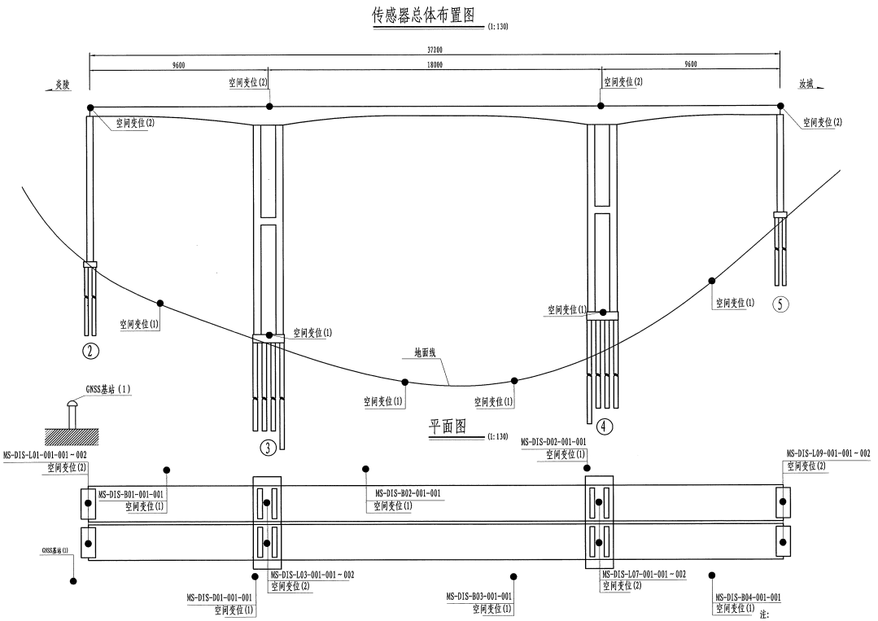
GNSS测点布置示意图
3.3.2.1 2#墩墩顶空间变位
2#墩墩顶空间变位监测曲线图、频率分布直方图如下图所示。
{{chart.displacement_2#墩墩顶右幅_trend_1}}
2#墩墩顶空间变位时程曲线图
{{chart.displacement_2#墩墩顶右幅_histogram_2}}
{{chart.displacement_2#墩墩顶左幅_trend_3}}
{{chart.displacement_2#墩墩顶左幅_histogram_4}}
2#墩墩顶空间变位频率分布直方图
2#墩墩顶空间变位监测统计结果如下表。
2#墩墩顶空间变位监测统计
监测部位 | 方向 | 平均值/mm | 最大值/mm | 最小值/mm | 绝对最大值/mm | 均方根值/mm | 差值/mm
右幅 | X向 | {{cell.displacement.2#墩墩顶空间变位右幅.avg#1}} | {{cell.displacement.2#墩墩顶空间变位右幅.max#1}} | {{cell.displacement.2#墩墩顶空间变位右幅.min#1}} | {{cell.displacement.2#墩墩顶空间变位右幅.abs_max#1}} | {{cell.displacement.2#墩墩顶空间变位右幅.rms#1}} | {{cell.displacement.2#墩墩顶空间变位右幅.range#1}}
 | Y向 | {{cell.displacement.2#墩墩顶空间变位右幅.avg#2}} | {{cell.displacement.2#墩墩顶空间变位右幅.max#2}} | {{cell.displacement.2#墩墩顶空间变位右幅.min#2}} | {{cell.displacement.2#墩墩顶空间变位右幅.abs_max#2}} | {{cell.displacement.2#墩墩顶空间变位右幅.rms#2}} | {{cell.displacement.2#墩墩顶空间变位右幅.range#2}}
 | Z向 | {{cell.displacement.2#墩墩顶空间变位右幅.avg#3}} | {{cell.displacement.2#墩墩顶空间变位右幅.max#3}} | {{cell.displacement.2#墩墩顶空间变位右幅.min#3}} | {{cell.displacement.2#墩墩顶空间变位右幅.abs_max#3}} | {{cell.displacement.2#墩墩顶空间变位右幅.rms#3}} | {{cell.displacement.2#墩墩顶空间变位右幅.range#3}}
左幅 | X向 | {{cell.displacement.2#墩墩顶空间变位左幅.avg#1}} | {{cell.displacement.2#墩墩顶空间变位左幅.max#1}} | {{cell.displacement.2#墩墩顶空间变位左幅.min#1}} | {{cell.displacement.2#墩墩顶空间变位左幅.abs_max#1}} | {{cell.displacement.2#墩墩顶空间变位左幅.rms#1}} | {{cell.displacement.2#墩墩顶空间变位左幅.range#1}}
 | Y向 | {{cell.displacement.2#墩墩顶空间变位左幅.avg#2}} | {{cell.displacement.2#墩墩顶空间变位左幅.max#2}} | {{cell.displacement.2#墩墩顶空间变位左幅.min#2}} | {{cell.displacement.2#墩墩顶空间变位左幅.abs_max#2}} | {{cell.displacement.2#墩墩顶空间变位左幅.rms#2}} | {{cell.displacement.2#墩墩顶空间变位左幅.range#2}}
 | Z向 | {{cell.displacement.2#墩墩顶空间变位左幅.avg#3}} | {{cell.displacement.2#墩墩顶空间变位左幅.max#3}} | {{cell.displacement.2#墩墩顶空间变位左幅.min#3}} | {{cell.displacement.2#墩墩顶空间变位左幅.abs_max#3}} | {{cell.displacement.2#墩墩顶空间变位左幅.rms#3}} | {{cell.displacement.2#墩墩顶空间变位左幅.range#3}}
3.3.2.2 3#墩墩顶空间变位
3#墩墩顶空间变位监测曲线图、频率分布直方图如下图所示。
{{chart.displacement_3#墩墩顶左幅_trend_5}}
2#墩墩顶空间变位时程曲线图
{{chart.displacement_3#墩墩顶左幅_histogram_6}}
{{chart.displacement_3#墩墩顶右幅_trend_7}}
{{chart.displacement_3#墩墩顶右幅_histogram_8}}
3#墩墩顶空间变位频率分布直方图
3#墩墩顶空间变位监测统计结果如下表。
3#墩墩顶空间变位监测统计
监测部位 | 方向 | 平均值/mm | 最大值/mm | 最小值/mm | 绝对最大值/mm | 均方根值/mm | 差值/mm
左幅 | X向 | {{cell.displacement.3#墩墩顶空间变位左幅.avg#1}} | {{cell.displacement.3#墩墩顶空间变位左幅.max#1}} | {{cell.displacement.3#墩墩顶空间变位左幅.min#1}} | {{cell.displacement.3#墩墩顶空间变位左幅.abs_max#1}} | {{cell.displacement.3#墩墩顶空间变位左幅.rms#1}} | {{cell.displacement.3#墩墩顶空间变位左幅.range#1}}
 | Y向 | {{cell.displacement.3#墩墩顶空间变位左幅.avg#2}} | {{cell.displacement.3#墩墩顶空间变位左幅.max#2}} | {{cell.displacement.3#墩墩顶空间变位左幅.min#2}} | {{cell.displacement.3#墩墩顶空间变位左幅.abs_max#2}} | {{cell.displacement.3#墩墩顶空间变位左幅.rms#2}} | {{cell.displacement.3#墩墩顶空间变位左幅.range#2}}
 | Z向 | {{cell.displacement.3#墩墩顶空间变位左幅.avg#3}} | {{cell.displacement.3#墩墩顶空间变位左幅.max#3}} | {{cell.displacement.3#墩墩顶空间变位左幅.min#3}} | {{cell.displacement.3#墩墩顶空间变位左幅.abs_max#3}} | {{cell.displacement.3#墩墩顶空间变位左幅.rms#3}} | {{cell.displacement.3#墩墩顶空间变位左幅.range#3}}
右幅 | X向 | {{cell.displacement.3#墩墩顶空间变位右幅.avg#1}} | {{cell.displacement.3#墩墩顶空间变位右幅.max#1}} | {{cell.displacement.3#墩墩顶空间变位右幅.min#1}} | {{cell.displacement.3#墩墩顶空间变位右幅.abs_max#1}} | {{cell.displacement.3#墩墩顶空间变位右幅.rms#1}} | {{cell.displacement.3#墩墩顶空间变位右幅.range#1}}
 | Y向 | {{cell.displacement.3#墩墩顶空间变位右幅.avg#2}} | {{cell.displacement.3#墩墩顶空间变位右幅.max#2}} | {{cell.displacement.3#墩墩顶空间变位右幅.min#2}} | {{cell.displacement.3#墩墩顶空间变位右幅.abs_max#2}} | {{cell.displacement.3#墩墩顶空间变位右幅.rms#2}} | {{cell.displacement.3#墩墩顶空间变位右幅.range#2}}
 | Z向 | {{cell.displacement.3#墩墩顶空间变位右幅.avg#3}} | {{cell.displacement.3#墩墩顶空间变位右幅.max#3}} | {{cell.displacement.3#墩墩顶空间变位右幅.min#3}} | {{cell.displacement.3#墩墩顶空间变位右幅.abs_max#3}} | {{cell.displacement.3#墩墩顶空间变位右幅.rms#3}} | {{cell.displacement.3#墩墩顶空间变位右幅.range#3}}
3.3.2.3 4#墩墩顶空间变位
4#墩墩顶空间变位监测曲线图、频率分布直方图如下图所示。
{{chart.displacement_4#墩墩顶左幅_trend_9}}
4#墩墩顶空间变位时程曲线图
{{chart.displacement_4#墩墩顶左幅_histogram_10}}
{{chart.displacement_4#墩墩顶右幅_trend_11}}
{{chart.displacement_4#墩墩顶右幅_histogram_12}}
4#墩墩顶空间变位频率分布直方图
4#墩墩顶空间变位监测统计结果如下表。
4#墩墩顶空间变位监测统计
监测部位 | 方向 | 平均值/mm | 最大值/mm | 最小值/mm | 绝对最大值/mm | 均方根值/mm | 差值/mm
左幅 | X向 | {{cell.displacement.4#墩墩顶空间变位左幅.avg#1}} | {{cell.displacement.4#墩墩顶空间变位左幅.max#1}} | {{cell.displacement.4#墩墩顶空间变位左幅.min#1}} | {{cell.displacement.4#墩墩顶空间变位左幅.abs_max#1}} | {{cell.displacement.4#墩墩顶空间变位左幅.rms#1}} | {{cell.displacement.4#墩墩顶空间变位左幅.range#1}}
 | Y向 | {{cell.displacement.4#墩墩顶空间变位左幅.avg#2}} | {{cell.displacement.4#墩墩顶空间变位左幅.max#2}} | {{cell.displacement.4#墩墩顶空间变位左幅.min#2}} | {{cell.displacement.4#墩墩顶空间变位左幅.abs_max#2}} | {{cell.displacement.4#墩墩顶空间变位左幅.rms#2}} | {{cell.displacement.4#墩墩顶空间变位左幅.range#2}}
 | Z向 | {{cell.displacement.4#墩墩顶空间变位左幅.avg#3}} | {{cell.displacement.4#墩墩顶空间变位左幅.max#3}} | {{cell.displacement.4#墩墩顶空间变位左幅.min#3}} | {{cell.displacement.4#墩墩顶空间变位左幅.abs_max#3}} | {{cell.displacement.4#墩墩顶空间变位左幅.rms#3}} | {{cell.displacement.4#墩墩顶空间变位左幅.range#3}}
右幅 | X向 | {{cell.displacement.4#墩墩顶空间变位右幅.avg#1}} | {{cell.displacement.4#墩墩顶空间变位右幅.max#1}} | {{cell.displacement.4#墩墩顶空间变位右幅.min#1}} | {{cell.displacement.4#墩墩顶空间变位右幅.abs_max#1}} | {{cell.displacement.4#墩墩顶空间变位右幅.rms#1}} | {{cell.displacement.4#墩墩顶空间变位右幅.range#1}}
 | Y向 | {{cell.displacement.4#墩墩顶空间变位右幅.avg#2}} | {{cell.displacement.4#墩墩顶空间变位右幅.max#2}} | {{cell.displacement.4#墩墩顶空间变位右幅.min#2}} | {{cell.displacement.4#墩墩顶空间变位右幅.abs_max#2}} | {{cell.displacement.4#墩墩顶空间变位右幅.rms#2}} | {{cell.displacement.4#墩墩顶空间变位右幅.range#2}}
 | Z向 | {{cell.displacement.4#墩墩顶空间变位右幅.avg#3}} | {{cell.displacement.4#墩墩顶空间变位右幅.max#3}} | {{cell.displacement.4#墩墩顶空间变位右幅.min#3}} | {{cell.displacement.4#墩墩顶空间变位右幅.abs_max#3}} | {{cell.displacement.4#墩墩顶空间变位右幅.rms#3}} | {{cell.displacement.4#墩墩顶空间变位右幅.range#3}}
3.3.2.4 5#墩墩顶空间变位
5#墩墩顶空间变位监测曲线图、频率分布直方图如下图所示。
{{chart.displacement_5#墩墩顶左幅_trend_13}}
5#墩墩顶空间变位时程曲线图
{{chart.displacement_5#墩墩顶左幅_histogram_14}}
{{chart.displacement_5#墩墩顶右幅_trend_15}}
{{chart.displacement_5#墩墩顶右幅_histogram_16}}
5#墩墩顶空间变位频率分布直方图
5#墩墩顶空间变位监测统计结果如下表。
5#墩墩顶空间变位监测统计
监测部位 | 方向 | 平均值/mm | 最大值/mm | 最小值/mm | 绝对最大值/mm | 均方根值/mm | 差值/mm
左幅 | X向 | {{cell.displacement.5#墩墩顶空间变位左幅.avg#1}} | {{cell.displacement.5#墩墩顶空间变位左幅.max#1}} | {{cell.displacement.5#墩墩顶空间变位左幅.min#1}} | {{cell.displacement.5#墩墩顶空间变位左幅.abs_max#1}} | {{cell.displacement.5#墩墩顶空间变位左幅.rms#1}} | {{cell.displacement.5#墩墩顶空间变位左幅.range#1}}
 | Y向 | {{cell.displacement.5#墩墩顶空间变位左幅.avg#2}} | {{cell.displacement.5#墩墩顶空间变位左幅.max#2}} | {{cell.displacement.5#墩墩顶空间变位左幅.min#2}} | {{cell.displacement.5#墩墩顶空间变位左幅.abs_max#2}} | {{cell.displacement.5#墩墩顶空间变位左幅.rms#2}} | {{cell.displacement.5#墩墩顶空间变位左幅.range#2}}
 | Z向 | {{cell.displacement.5#墩墩顶空间变位左幅.avg#3}} | {{cell.displacement.5#墩墩顶空间变位左幅.max#3}} | {{cell.displacement.5#墩墩顶空间变位左幅.min#3}} | {{cell.displacement.5#墩墩顶空间变位左幅.abs_max#3}} | {{cell.displacement.5#墩墩顶空间变位左幅.rms#3}} | {{cell.displacement.5#墩墩顶空间变位左幅.range#3}}
右幅 | X向 | {{cell.displacement.5#墩墩顶空间变位右幅.avg#1}} | {{cell.displacement.5#墩墩顶空间变位右幅.max#1}} | {{cell.displacement.5#墩墩顶空间变位右幅.min#1}} | {{cell.displacement.5#墩墩顶空间变位右幅.abs_max#1}} | {{cell.displacement.5#墩墩顶空间变位右幅.rms#1}} | {{cell.displacement.5#墩墩顶空间变位右幅.range#1}}
 | Y向 | {{cell.displacement.5#墩墩顶空间变位右幅.avg#2}} | {{cell.displacement.5#墩墩顶空间变位右幅.max#2}} | {{cell.displacement.5#墩墩顶空间变位右幅.min#2}} | {{cell.displacement.5#墩墩顶空间变位右幅.abs_max#2}} | {{cell.displacement.5#墩墩顶空间变位右幅.rms#2}} | {{cell.displacement.5#墩墩顶空间变位右幅.range#2}}
 | Z向 | {{cell.displacement.5#墩墩顶空间变位右幅.avg#3}} | {{cell.displacement.5#墩墩顶空间变位右幅.max#3}} | {{cell.displacement.5#墩墩顶空间变位右幅.min#3}} | {{cell.displacement.5#墩墩顶空间变位右幅.abs_max#3}} | {{cell.displacement.5#墩墩顶空间变位右幅.rms#3}} | {{cell.displacement.5#墩墩顶空间变位右幅.range#3}}
3.3.2.5 3、4#墩承台空间变位
3、4#墩承台空间变位监测曲线图、频率分布直方图如下图所示。
{{chart.displacement_3#墩承台空间变位_trend_17}}
3、4#墩承台空间变位时程曲线图
{{chart.displacement_3#墩承台空间变位_histogram_18}}
{{chart.displacement_4#墩承台空间变位_trend_19}}
{{chart.displacement_4#墩承台空间变位_histogram_20}}
3、4#墩承台空间变位频率分布直方图
{{data.2035}}、4#墩承台空间变位监测统计结果如下表。
{{data.2036}}、4#墩承台空间变位监测统计
监测部位 | 方向 | 平均值/mm | 最大值/mm | 最小值/mm | 绝对最大值/mm | 均方根值/mm | 差值/mm
3#墩承台空间变位 | X向 | {{cell.displacement.3#墩承台空间变位.avg#1}} | {{cell.displacement.3#墩承台空间变位.max#1}} | {{cell.displacement.3#墩承台空间变位.min#1}} | {{cell.displacement.3#墩承台空间变位.abs_max#1}} | {{cell.displacement.3#墩承台空间变位.rms#1}} | {{cell.displacement.3#墩承台空间变位.range#1}}
 | Y向 | {{cell.displacement.3#墩承台空间变位.avg#2}} | {{cell.displacement.3#墩承台空间变位.max#2}} | {{cell.displacement.3#墩承台空间变位.min#2}} | {{cell.displacement.3#墩承台空间变位.abs_max#2}} | {{cell.displacement.3#墩承台空间变位.rms#2}} | {{cell.displacement.3#墩承台空间变位.range#2}}
 | Z向 | {{cell.displacement.3#墩承台空间变位.avg#3}} | {{cell.displacement.3#墩承台空间变位.max#3}} | {{cell.displacement.3#墩承台空间变位.min#3}} | {{cell.displacement.3#墩承台空间变位.abs_max#3}} | {{cell.displacement.3#墩承台空间变位.rms#3}} | {{cell.displacement.3#墩承台空间变位.range#3}}
4#墩承台空间变位 | X向 | {{cell.displacement.4#墩承台空间变位.avg#1}} | {{cell.displacement.4#墩承台空间变位.max#1}} | {{cell.displacement.4#墩承台空间变位.min#1}} | {{cell.displacement.4#墩承台空间变位.abs_max#1}} | {{cell.displacement.4#墩承台空间变位.rms#1}} | {{cell.displacement.4#墩承台空间变位.range#1}}
 | Y向 | {{cell.displacement.4#墩承台空间变位.avg#2}} | {{cell.displacement.4#墩承台空间变位.max#2}} | {{cell.displacement.4#墩承台空间变位.min#2}} | {{cell.displacement.4#墩承台空间变位.abs_max#2}} | {{cell.displacement.4#墩承台空间变位.rms#2}} | {{cell.displacement.4#墩承台空间变位.range#2}}
 | Z向 | {{cell.displacement.4#墩承台空间变位.avg#3}} | {{cell.displacement.4#墩承台空间变位.max#3}} | {{cell.displacement.4#墩承台空间变位.min#3}} | {{cell.displacement.4#墩承台空间变位.abs_max#3}} | {{cell.displacement.4#墩承台空间变位.rms#3}} | {{cell.displacement.4#墩承台空间变位.range#3}}
3.3.2.6 2#-3#、4#-5#墩边坡空间变位
2#-3#、4#-5#墩边坡空间变位监测曲线图、频率分布直方图如下图所示。
{{chart.displacement_2#-3#墩边坡_trend_21}}
2#-3#、4#-5#墩边坡空间变位时程曲线图
{{chart.displacement_2#-3#墩边坡_histogram_22}}
{{chart.displacement_4#-5#墩边坡_trend_23}}
{{chart.displacement_4#-5#墩边坡_histogram_24}}
2#-3#、4#-5#墩边坡空间变位频率分布直方图
2#-3#、4#-5#墩边坡空间变位监测统计结果如下表。
2#-3#、4#-5#墩边坡空间变位监测统计
监测部位 | 方向 | 平均值/mm | 最大值/mm | 最小值/mm | 绝对最大值/mm | 均方根值/mm | 差值/mm
2#-3#墩边坡 | X向 | {{cell.displacement.2#-3#墩边坡.avg#1}} | {{cell.displacement.2#-3#墩边坡.max#1}} | {{cell.displacement.2#-3#墩边坡.min#1}} | {{cell.displacement.2#-3#墩边坡.abs_max#1}} | {{cell.displacement.2#-3#墩边坡.rms#1}} | {{cell.displacement.2#-3#墩边坡.range#1}}
 | Y向 | {{cell.displacement.2#-3#墩边坡.avg#2}} | {{cell.displacement.2#-3#墩边坡.max#2}} | {{cell.displacement.2#-3#墩边坡.min#2}} | {{cell.displacement.2#-3#墩边坡.abs_max#2}} | {{cell.displacement.2#-3#墩边坡.rms#2}} | {{cell.displacement.2#-3#墩边坡.range#2}}
 | Z向 | {{cell.displacement.2#-3#墩边坡.avg#3}} | {{cell.displacement.2#-3#墩边坡.max#3}} | {{cell.displacement.2#-3#墩边坡.min#3}} | {{cell.displacement.2#-3#墩边坡.abs_max#3}} | {{cell.displacement.2#-3#墩边坡.rms#3}} | {{cell.displacement.2#-3#墩边坡.range#3}}
4#-5#墩边坡 | X向 | {{cell.displacement.4#-5#墩边坡.avg#1}} | {{cell.displacement.4#-5#墩边坡.max#1}} | {{cell.displacement.4#-5#墩边坡.min#1}} | {{cell.displacement.4#-5#墩边坡.abs_max#1}} | {{cell.displacement.4#-5#墩边坡.rms#1}} | {{cell.displacement.4#-5#墩边坡.range#1}}
 | Y向 | {{cell.displacement.4#-5#墩边坡.avg#2}} | {{cell.displacement.4#-5#墩边坡.max#2}} | {{cell.displacement.4#-5#墩边坡.min#2}} | {{cell.displacement.4#-5#墩边坡.abs_max#2}} | {{cell.displacement.4#-5#墩边坡.rms#2}} | {{cell.displacement.4#-5#墩边坡.range#2}}
 | Z向 | {{cell.displacement.4#-5#墩边坡.avg#3}} | {{cell.displacement.4#-5#墩边坡.max#3}} | {{cell.displacement.4#-5#墩边坡.min#3}} | {{cell.displacement.4#-5#墩边坡.abs_max#3}} | {{cell.displacement.4#-5#墩边坡.rms#3}} | {{cell.displacement.4#-5#墩边坡.range#3}}
3.3.2.7 炎陵、汝城侧中跨1/4截面对应边坡空间变位
到炎陵、汝城侧中跨1/4截面对应边坡空间变位监测曲线图、频率分布直方图如下图所示。
{{chart.displacement_炎陵侧中跨1/4截面对应边坡_trend_25}}
炎陵、汝城侧中跨1/4截面对应边坡空间变位时程曲线图
{{chart.displacement_炎陵侧中跨1/4截面对应边坡_histogram_26}}
{{chart.displacement_汝城侧中跨1/4截面对应边坡_trend_27}}
{{chart.displacement_汝城侧中跨1/4截面对应边坡_histogram_28}}
炎陵、汝城侧中跨1/4截面对应边坡空间变位频率分布直方图
炎陵、汝城侧中跨1/4截面对应边坡空间变位监测统计结果如下表。
炎陵、汝城侧中跨1/4截面对应边坡空间变位监测统计
监测部位 | 方向 | 平均值/mm | 最大值/mm | 最小值/mm | 绝对最大值/mm | 均方根值/mm | 差值/mm
炎陵侧中跨1/4截面对应边坡 | X向 | {{cell.displacement.炎陵侧中跨1/4截面对应边坡.avg#1}} | {{cell.displacement.炎陵侧中跨1/4截面对应边坡.max#1}} | {{cell.displacement.炎陵侧中跨1/4截面对应边坡.min#1}} | {{cell.displacement.炎陵侧中跨1/4截面对应边坡.abs_max#1}} | {{cell.displacement.炎陵侧中跨1/4截面对应边坡.rms#1}} | {{cell.displacement.炎陵侧中跨1/4截面对应边坡.range#1}}
 | Y向 | {{cell.displacement.炎陵侧中跨1/4截面对应边坡.avg#2}} | {{cell.displacement.炎陵侧中跨1/4截面对应边坡.max#2}} | {{cell.displacement.炎陵侧中跨1/4截面对应边坡.min#2}} | {{cell.displacement.炎陵侧中跨1/4截面对应边坡.abs_max#2}} | {{cell.displacement.炎陵侧中跨1/4截面对应边坡.rms#2}} | {{cell.displacement.炎陵侧中跨1/4截面对应边坡.range#2}}
 | Z向 | {{cell.displacement.炎陵侧中跨1/4截面对应边坡.avg#3}} | {{cell.displacement.炎陵侧中跨1/4截面对应边坡.max#3}} | {{cell.displacement.炎陵侧中跨1/4截面对应边坡.min#3}} | {{cell.displacement.炎陵侧中跨1/4截面对应边坡.abs_max#3}} | {{cell.displacement.炎陵侧中跨1/4截面对应边坡.rms#3}} | {{cell.displacement.炎陵侧中跨1/4截面对应边坡.range#3}}
汝城侧中跨1/4截面对应边坡 | X向 | {{cell.displacement.汝城侧中跨1/4截面对应边坡.avg#1}} | {{cell.displacement.汝城侧中跨1/4截面对应边坡.max#1}} | {{cell.displacement.汝城侧中跨1/4截面对应边坡.min#1}} | {{cell.displacement.汝城侧中跨1/4截面对应边坡.abs_max#1}} | {{cell.displacement.汝城侧中跨1/4截面对应边坡.rms#1}} | {{cell.displacement.汝城侧中跨1/4截面对应边坡.range#1}}
 | Y向 | {{cell.displacement.汝城侧中跨1/4截面对应边坡.avg#2}} | {{cell.displacement.汝城侧中跨1/4截面对应边坡.max#2}} | {{cell.displacement.汝城侧中跨1/4截面对应边坡.min#2}} | {{cell.displacement.汝城侧中跨1/4截面对应边坡.abs_max#2}} | {{cell.displacement.汝城侧中跨1/4截面对应边坡.rms#2}} | {{cell.displacement.汝城侧中跨1/4截面对应边坡.range#2}}
 | Z向 | {{cell.displacement.汝城侧中跨1/4截面对应边坡.avg#3}} | {{cell.displacement.汝城侧中跨1/4截面对应边坡.max#3}} | {{cell.displacement.汝城侧中跨1/4截面对应边坡.min#3}} | {{cell.displacement.汝城侧中跨1/4截面对应边坡.abs_max#3}} | {{cell.displacement.汝城侧中跨1/4截面对应边坡.rms#3}} | {{cell.displacement.汝城侧中跨1/4截面对应边坡.range#3}}

3.3.3挠度监测数据分析
每幅桥在各跨支点、主跨四分点、边跨跨中截面各布置1个压力变送器测点，全桥共布置18个挠度测点。主梁挠度测点布置示意图见下图。
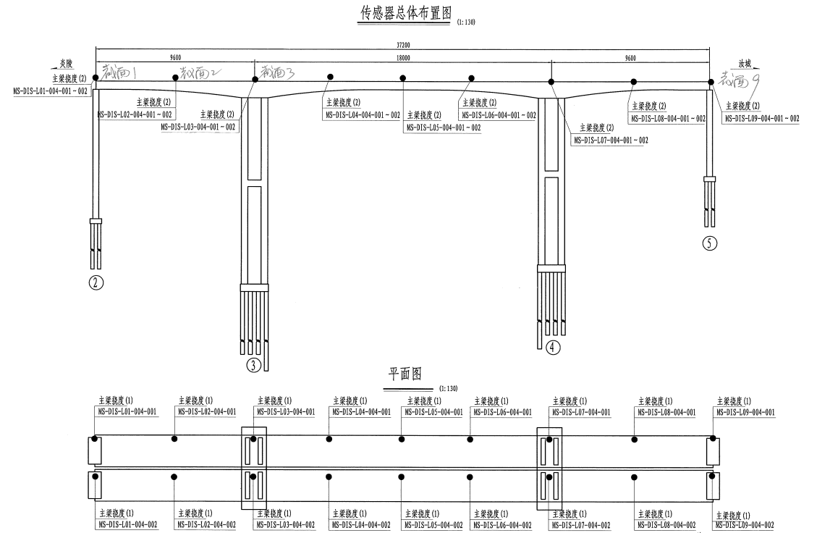
主梁挠度测点布置图
3.3.3.1 炎陵侧梁段截面挠度
根据监测系统远程采集的原始数据进行处理分析，可得到炎陵侧梁段截面挠度的变化情况，监测曲线图、频率分布直方图如下图所示：
{{chart.deflection_炎陵侧梁段截面左幅_trend_1}}
{{chart.deflection_炎陵侧梁段截面左幅_histogram_2}}
{{chart.deflection_炎陵侧梁段截面右幅_trend_3}}
{{chart.deflection_炎陵侧梁段截面右幅_histogram_4}}

下表为炎陵侧梁段截面挠度监测统计表。
炎陵侧梁段截面挠度监测统计表
监测部位 | 平均值（mm） | 最大值（mm） | 最小值（mm） | 差值（mm）
左幅 | {{cell.deflection.炎陵侧梁段截面左幅.avg#1}} | {{cell.deflection.炎陵侧梁段截面左幅.max#1}} | {{cell.deflection.炎陵侧梁段截面左幅.min#1}} | {{cell.deflection.炎陵侧梁段截面左幅.range#1}}
右幅 | {{cell.deflection.炎陵侧梁段截面右幅.avg#1}} | {{cell.deflection.炎陵侧梁段截面右幅.max#1}} | {{cell.deflection.炎陵侧梁段截面右幅.min#1}} | {{cell.deflection.炎陵侧梁段截面右幅.range#1}}
3.3.3.2 炎陵侧边跨跨中截面挠度
根据监测系统远程采集的原始数据进行处理分析，可得到炎陵侧边跨跨中截面挠度的变化情况，监测曲线图、频率分布直方图如下图所示：
{{chart.deflection_炎陵侧边跨跨中截面左幅_trend_5}}
{{chart.deflection_炎陵侧边跨跨中截面左幅_histogram_6}}
{{chart.deflection_炎陵侧边跨跨中截面右幅_trend_7}}
{{chart.deflection_炎陵侧边跨跨中截面右幅_histogram_8}}

下表为炎陵侧边跨跨中截面挠度监测统计表。
炎陵侧边跨跨中截面挠度监测统计表
监测部位 | 平均值（mm） | 最大值（mm） | 最小值（mm） | 差值（mm）
左幅 | {{cell.deflection.炎陵侧边跨跨中截面左幅.avg#1}} | {{cell.deflection.炎陵侧边跨跨中截面左幅.max#1}} | {{cell.deflection.炎陵侧边跨跨中截面左幅.min#1}} | {{cell.deflection.炎陵侧边跨跨中截面左幅.range#1}}
右幅 | {{cell.deflection.炎陵侧边跨跨中截面右幅.avg#1}} | {{cell.deflection.炎陵侧边跨跨中截面右幅.max#1}} | {{cell.deflection.炎陵侧边跨跨中截面右幅.min#1}} | {{cell.deflection.炎陵侧边跨跨中截面右幅.range#1}}
3.3.3.3 3#墩根部截面挠度
根据监测系统远程采集的原始数据进行处理分析，可得到3#墩根部截面挠度的变化情况，监测曲线图、频率分布直方图如下图所示：
{{chart.deflection_3#墩根部截面左幅_trend_9}}
{{chart.deflection_3#墩根部截面左幅_histogram_10}}
{{chart.deflection_3#墩根部截面右幅_trend_11}}
{{chart.deflection_3#墩根部截面右幅_histogram_12}}

下表为3#墩根部截面挠度监测统计表。
3#墩根部截面挠度监测统计表
监测部位 | 平均值（mm） | 最大值（mm） | 最小值（mm） | 差值（mm）
左幅 | {{cell.deflection.3#墩根部截面左幅.avg#1}} | {{cell.deflection.3#墩根部截面左幅.max#1}} | {{cell.deflection.3#墩根部截面左幅.min#1}} | {{cell.deflection.3#墩根部截面左幅.range#1}}
右幅 | {{cell.deflection.3#墩根部截面右幅.avg#1}} | {{cell.deflection.3#墩根部截面右幅.max#1}} | {{cell.deflection.3#墩根部截面右幅.min#1}} | {{cell.deflection.3#墩根部截面右幅.range#1}}
3.3.3.4 炎陵侧中跨1/4截面挠度
根据监测系统远程采集的原始数据进行处理分析，可得到炎陵侧中跨1/4截面挠度的变化情况，监测曲线图、频率分布直方图如下图所示：
{{chart.deflection_炎陵侧中跨1/4截面左幅_trend_13}}
{{chart.deflection_炎陵侧中跨1/4截面左幅_histogram_14}}
{{chart.deflection_炎陵侧中跨1/4截面右幅_trend_15}}
{{chart.deflection_炎陵侧中跨1/4截面右幅_histogram_16}}

下表为炎陵侧中跨1/4截面挠度监测统计表。
炎陵侧中跨1/4截面挠度监测统计表
监测部位 | 平均值（mm） | 最大值（mm） | 最小值（mm） | 差值（mm）
左幅 | {{cell.deflection.炎陵侧中跨1/4截面左幅.avg#1}} | {{cell.deflection.炎陵侧中跨1/4截面左幅.max#1}} | {{cell.deflection.炎陵侧中跨1/4截面左幅.min#1}} | {{cell.deflection.炎陵侧中跨1/4截面左幅.range#1}}
右幅 | {{cell.deflection.炎陵侧中跨1/4截面右幅.avg#1}} | {{cell.deflection.炎陵侧中跨1/4截面右幅.max#1}} | {{cell.deflection.炎陵侧中跨1/4截面右幅.min#1}} | {{cell.deflection.炎陵侧中跨1/4截面右幅.range#1}}
3.3.3.5 跨中1/2截面挠度
根据监测系统远程采集的原始数据进行处理分析，可得到跨中1/2截面挠度的变化情况，监测曲线图、频率分布直方图如下图所示：
{{chart.deflection_跨中1/2截面左幅_trend_17}}
{{chart.deflection_跨中1/2截面左幅_histogram_18}}
{{chart.deflection_跨中1/2截面右幅_trend_19}}
{{chart.deflection_跨中1/2截面右幅_histogram_20}}

下表为跨中1/2截面挠度监测统计表。
跨中1/2截面挠度监测统计表
监测部位 | 平均值（mm） | 最大值（mm） | 最小值（mm） | 差值（mm）
左幅 | {{cell.deflection.跨中1/2截面左幅.avg#1}} | {{cell.deflection.跨中1/2截面左幅.max#1}} | {{cell.deflection.跨中1/2截面左幅.min#1}} | {{cell.deflection.跨中1/2截面左幅.range#1}}
右幅 | {{cell.deflection.跨中1/2截面右幅.avg#1}} | {{cell.deflection.跨中1/2截面右幅.max#1}} | {{cell.deflection.跨中1/2截面右幅.min#1}} | {{cell.deflection.跨中1/2截面右幅.range#1}}
3.3.3.6 汝城侧中跨1/4截面挠度
根据监测系统远程采集的原始数据进行处理分析，可得到汝城侧中跨1/4截面挠度的变化情况，监测曲线图、频率分布直方图如下图所示：
{{chart.deflection_汝城侧中跨1/4截面左幅_trend_21}}
{{chart.deflection_汝城侧中跨1/4截面左幅_histogram_22}}
{{chart.deflection_汝城侧中跨1/4截面右幅_trend_23}}
{{chart.deflection_汝城侧中跨1/4截面右幅_histogram_24}}

下表为汝城侧中跨1/4截面挠度监测统计表。
汝城侧中跨1/4截面挠度监测统计表
监测部位 | 平均值（mm） | 最大值（mm） | 最小值（mm） | 差值（mm）
左幅 | {{cell.deflection.汝城侧中跨1/4截面左幅.avg#1}} | {{cell.deflection.汝城侧中跨1/4截面左幅.max#1}} | {{cell.deflection.汝城侧中跨1/4截面左幅.min#1}} | {{cell.deflection.汝城侧中跨1/4截面左幅.range#1}}
右幅 | {{cell.deflection.汝城侧中跨1/4截面右幅.avg#1}} | {{cell.deflection.汝城侧中跨1/4截面右幅.max#1}} | {{cell.deflection.汝城侧中跨1/4截面右幅.min#1}} | {{cell.deflection.汝城侧中跨1/4截面右幅.range#1}}
3.3.3.7 4#墩根部截面挠度
根据监测系统远程采集的原始数据进行处理分析，可得到4#墩根部截面挠度的变化情况，监测曲线图、频率分布直方图如下图所示：
{{chart.deflection_4#墩根部截面左幅_trend_25}}
{{chart.deflection_4#墩根部截面左幅_histogram_26}}
{{chart.deflection_4#墩根部截面右幅_trend_27}}
{{chart.deflection_4#墩根部截面右幅_histogram_28}}

下表为4#墩根部截面挠度监测统计表。
4#墩根部截面挠度监测统计表
监测部位 | 平均值（mm） | 最大值（mm） | 最小值（mm） | 差值（mm）
左幅 | {{cell.deflection.4#墩根部截面左幅.avg#1}} | {{cell.deflection.4#墩根部截面左幅.max#1}} | {{cell.deflection.4#墩根部截面左幅.min#1}} | {{cell.deflection.4#墩根部截面左幅.range#1}}
右幅 | {{cell.deflection.4#墩根部截面右幅.avg#1}} | {{cell.deflection.4#墩根部截面右幅.max#1}} | {{cell.deflection.4#墩根部截面右幅.min#1}} | {{cell.deflection.4#墩根部截面右幅.range#1}}
3.3.3.8 汝城侧边跨跨中截面挠度
根据监测系统远程采集的原始数据进行处理分析，可得到汝城侧边跨跨中截面挠度的变化情况，监测曲线图、频率分布直方图如下图所示：
{{chart.deflection_汝城侧边跨跨中截面左幅_trend_29}}
{{chart.deflection_汝城侧边跨跨中截面左幅_histogram_30}}
{{chart.deflection_汝城侧边跨跨中截面右幅_trend_31}}
{{chart.deflection_汝城侧边跨跨中截面右幅_histogram_32}}

下表为汝城侧边跨跨中截面挠度监测统计表。
汝城侧边跨跨中截面挠度监测统计表
监测部位 | 平均值（mm） | 最大值（mm） | 最小值（mm） | 差值（mm）
左幅 | {{cell.deflection.汝城侧边跨跨中截面左幅.avg#1}} | {{cell.deflection.汝城侧边跨跨中截面左幅.max#1}} | {{cell.deflection.汝城侧边跨跨中截面左幅.min#1}} | {{cell.deflection.汝城侧边跨跨中截面左幅.range#1}}
右幅 | {{cell.deflection.汝城侧边跨跨中截面右幅.avg#1}} | {{cell.deflection.汝城侧边跨跨中截面右幅.max#1}} | {{cell.deflection.汝城侧边跨跨中截面右幅.min#1}} | {{cell.deflection.汝城侧边跨跨中截面右幅.range#1}}
3.3.3.9 汝城侧梁段截面挠度
根据监测系统远程采集的原始数据进行处理分析，可得到汝城侧梁段截面挠度的变化情况，监测曲线图、频率分布直方图如下图所示：
{{chart.deflection_汝城侧梁段截面左幅_trend_33}}
{{chart.deflection_汝城侧梁段截面左幅_histogram_34}}
{{chart.deflection_汝城侧梁段截面右幅_trend_35}}
{{chart.deflection_汝城侧梁段截面右幅_histogram_36}}

下表为汝城侧梁段截面挠度监测统计表。
汝城侧梁段截面挠度监测统计表
监测部位 | 平均值（mm） | 最大值（mm） | 最小值（mm） | 差值（mm）
左幅 | {{cell.deflection.汝城侧梁段截面左幅.avg#1}} | {{cell.deflection.汝城侧梁段截面左幅.max#1}} | {{cell.deflection.汝城侧梁段截面左幅.min#1}} | {{cell.deflection.汝城侧梁段截面左幅.range#1}}
右幅 | {{cell.deflection.汝城侧梁段截面右幅.avg#1}} | {{cell.deflection.汝城侧梁段截面右幅.max#1}} | {{cell.deflection.汝城侧梁段截面右幅.min#1}} | {{cell.deflection.汝城侧梁段截面右幅.range#1}}

3.3.4振动监测数据分析
洣水河特大桥在每幅桥在主梁主跨四分点边跨跨中、主墩墩项截面的上游各布置1个竖向、横向振动测点，在炎陵侧主墩截面上游布置1个纵向振动测点。主梁振动响应测点布置示意图见下图。
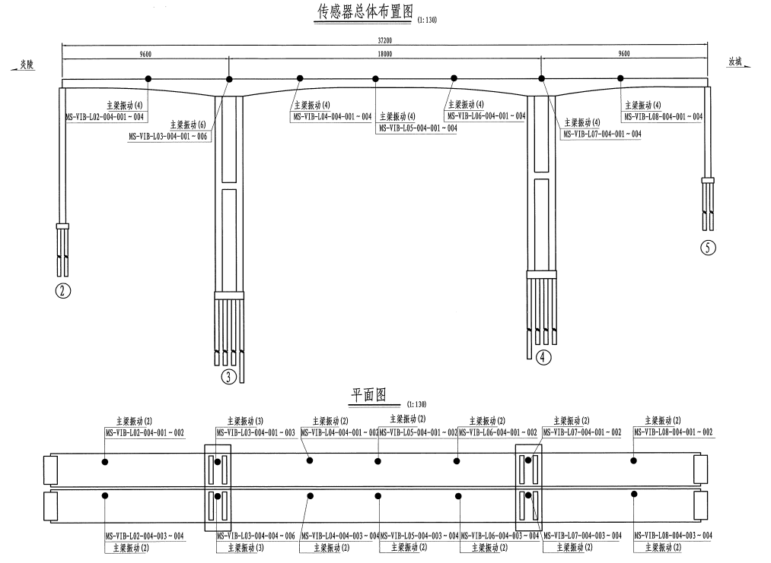
振动测点布置示意图
3.3.4.1 炎陵侧边跨跨中截面振动
炎陵侧边跨跨中截面振动的监测曲线图如下图所示：
{{chart.vibration_炎陵侧边跨跨中截面振动_trend_5}}
{{chart.vibration_炎陵侧边跨跨中截面振动_trend_6}}
{{chart.vibration_炎陵侧边跨跨中截面振动_trend_7}}
{{chart.vibration_炎陵侧边跨跨中截面振动_trend_8}}

炎陵侧边跨跨中截面振动监测统计结果如下表。
炎陵侧边跨跨中截面振动监测统计
监测地点 | 绝对最大值（m/s²） | 均方根值（m/s²）
测点1 | {{cell.vibration.炎陵侧边跨跨中截面测点1.abs_max#1}} | {{cell.vibration.炎陵侧边跨跨中截面测点1.rms#1}}
测点2 | {{cell.vibration.炎陵侧边跨跨中截面测点2.abs_max#2}} | {{cell.vibration.炎陵侧边跨跨中截面测点2.rms#2}}
测点3 | {{cell.vibration.炎陵侧边跨跨中截面测点3.abs_max#3}} | {{cell.vibration.炎陵侧边跨跨中截面测点3.rms#3}}
测点4 | {{cell.vibration.炎陵侧边跨跨中截面测点4.abs_max#4}} | {{cell.vibration.炎陵侧边跨跨中截面测点4.rms#4}}
3.3.4.2 3#墩根部截面振动
3#墩根部截面振动的监测曲线图如下图所示：
{{chart.vibration_3#墩根部截面_trend_9}}
{{chart.vibration_3#墩根部截面_trend_10}}
{{chart.vibration_3#墩根部截面_trend_11}}
{{chart.vibration_3#墩根部截面_trend_12}}
{{chart.vibration_3#墩根部截面_trend_13}}
{{chart.vibration_3#墩根部截面_trend_14}}

3#墩根部截面振动监测统计结果如下表。
3#墩根部截面振动监测统计
监测地点 | 绝对最大值（m/s²） | 均方根值（m/s²）
测点1 | {{cell.vibration.3#墩根部截面测点1.abs_max#1}} | {{cell.vibration.3#墩根部截面测点1.rms#1}}
测点2 | {{cell.vibration.3#墩根部截面测点2.abs_max#2}} | {{cell.vibration.3#墩根部截面测点2.rms#2}}
测点3 | {{cell.vibration.3#墩根部截面测点3.abs_max#3}} | {{cell.vibration.3#墩根部截面测点3.rms#3}}
测点4 | {{cell.vibration.3#墩根部截面测点4.abs_max#4}} | {{cell.vibration.3#墩根部截面测点4.rms#4}}
测点5 | {{cell.vibration.3#墩根部截面测点5.abs_max#5}} | {{cell.vibration.3#墩根部截面测点5.rms#5}}
测点6 | {{cell.vibration.3#墩根部截面测点6.abs_max#6}} | {{cell.vibration.3#墩根部截面测点6.rms#6}}
3.3.4.3 炎陵侧中跨1/4截面振动
炎陵侧中跨1/4截面振动的监测曲线图如下图所示：
{{chart.vibration_炎陵侧中跨1/4截面振动_trend_15}}
{{chart.vibration_炎陵侧中跨1/4截面振动_trend_16}}
{{chart.vibration_炎陵侧中跨1/4截面振动_trend_17}}
{{chart.vibration_炎陵侧中跨1/4截面振动_trend_18}}

炎陵侧中跨1/4截面振动监测统计结果如下表。
炎陵侧中跨1/4截面振动监测统计
监测地点 | 绝对最大值（m/s²） | 均方根值（m/s²）
测点1 | {{cell.vibration.炎陵侧中跨1/4截面测点1.abs_max#1}} | {{cell.vibration.炎陵侧中跨1/4截面测点1.rms#1}}
测点2 | {{cell.vibration.炎陵侧中跨1/4截面测点2.abs_max#2}} | {{cell.vibration.炎陵侧中跨1/4截面测点2.rms#2}}
测点3 | {{cell.vibration.炎陵侧中跨1/4截面测点3.abs_max#3}} | {{cell.vibration.炎陵侧中跨1/4截面测点3.rms#3}}
测点4 | {{cell.vibration.炎陵侧中跨1/4截面测点4.abs_max#4}} | {{cell.vibration.炎陵侧中跨1/4截面测点4.rms#4}}
3.3.4.4 中跨1/2截面振动
中跨1/2截面振动的监测曲线图如下图所示：
{{chart.vibration_中跨1/2截面振动_trend_19}}
{{chart.vibration_中跨1/2截面振动_trend_20}}
{{chart.vibration_中跨1/2截面振动_trend_21}}
{{chart.vibration_中跨1/2截面振动_trend_22}}

中跨1/2截面振动监测统计结果如下表。
中跨1/2截面振动监测统计表
监测地点 | 绝对最大值（m/s²） | 均方根值（m/s²）
测点1 | {{cell.vibration.中跨1/2截面测点1.abs_max#1}} | {{cell.vibration.中跨1/2截面测点1.rms#1}}
测点2 | {{cell.vibration.中跨1/2截面测点2.abs_max#2}} | {{cell.vibration.中跨1/2截面测点2.rms#2}}
测点3 | {{cell.vibration.中跨1/2截面测点3.abs_max#3}} | {{cell.vibration.中跨1/2截面测点3.rms#3}}
测点4 | {{cell.vibration.中跨1/2截面测点4.abs_max#4}} | {{cell.vibration.中跨1/2截面测点4.rms#4}}
3.3.4.5 汝城侧中跨1/4截面振动
汝城侧中跨1/4截面振动的监测曲线图如下图所示：
{{chart.vibration_汝城侧中跨1/4截面振动_trend_23}}
{{chart.vibration_汝城侧中跨1/4截面振动_trend_24}}
{{chart.vibration_汝城侧中跨1/4截面振动_trend_25}}
{{chart.vibration_汝城侧中跨1/4截面振动_trend_26}}

汝城侧中跨1/4截面振动监测统计结果如下表。
汝城侧中跨1/4截面振动监测统计
监测地点 | 绝对最大值（m/s²） | 均方根值（m/s²）
测点1 | {{cell.vibration.汝城侧中跨1/4截面测点1.abs_max#1}} | {{cell.vibration.汝城侧中跨1/4截面测点1.rms#1}}
测点2 | {{cell.vibration.汝城侧中跨1/4截面测点2.abs_max#2}} | {{cell.vibration.汝城侧中跨1/4截面测点2.rms#2}}
测点3 | {{cell.vibration.汝城侧中跨1/4截面测点3.abs_max#3}} | {{cell.vibration.汝城侧中跨1/4截面测点3.rms#3}}
测点4 | {{cell.vibration.汝城侧中跨1/4截面测点4.abs_max#4}} | {{cell.vibration.汝城侧中跨1/4截面测点4.rms#4}}
3.3.4.6 4#墩根部截面振动
4#墩根部截面振动的监测曲线图如下图所示：
{{chart.vibration_4#墩根部截面_trend_27}}
{{chart.vibration_4#墩根部截面_trend_28}}
{{chart.vibration_4#墩根部截面_trend_29}}
{{chart.vibration_4#墩根部截面_trend_30}}

4#墩根部截面振动监测统计结果如下表。
4#墩根部截面振动监测统计
监测地点 | 绝对最大值（m/s²） | 均方根值（m/s²）
测点1 | {{cell.vibration.4#墩根部截面测点1.abs_max#1}} | {{cell.vibration.4#墩根部截面测点1.rms#1}}
测点2 | {{cell.vibration.4#墩根部截面测点2.abs_max#2}} | {{cell.vibration.4#墩根部截面测点2.rms#2}}
测点3 | {{cell.vibration.4#墩根部截面测点3.abs_max#3}} | {{cell.vibration.4#墩根部截面测点3.rms#3}}
测点4 | {{cell.vibration.4#墩根部截面测点4.abs_max#4}} | {{cell.vibration.4#墩根部截面测点4.rms#4}}
3.3.4.7 汝城侧边跨跨中截面振动
汝城侧边跨跨中截面振动的监测曲线图如下图所示：
{{chart.vibration_汝城侧边跨跨中截面振动_trend_31}}
{{chart.vibration_汝城侧边跨跨中截面振动_trend_32}}
{{chart.vibration_汝城侧边跨跨中截面振动_trend_33}}
{{chart.vibration_汝城侧边跨跨中截面振动_trend_34}}

汝城侧边跨跨中截面振动监测统计结果如下表。
汝城侧边跨跨中截面振动监测统计
监测地点 | 绝对最大值（m/s²） | 均方根值（m/s²）
测点1 | {{cell.vibration.汝城侧边跨跨中截面测点1.abs_max#1}} | {{cell.vibration.汝城侧边跨跨中截面测点1.rms#1}}
测点2 | {{cell.vibration.汝城侧边跨跨中截面测点2.abs_max#2}} | {{cell.vibration.汝城侧边跨跨中截面测点2.rms#2}}
测点3 | {{cell.vibration.汝城侧边跨跨中截面测点3.abs_max#3}} | {{cell.vibration.汝城侧边跨跨中截面测点3.rms#3}}
测点4 | {{cell.vibration.汝城侧边跨跨中截面测点4.abs_max#4}} | {{cell.vibration.汝城侧边跨跨中截面测点4.rms#4}}

3.3.5结构响应监测小结
本季度，我们对桥梁结构的作用响应进行了持续监测，收集了大量的作用数据。这些数据反映了桥梁结构状况变化，对于评估桥梁结构的健康状态具有重要意义。
依据《公路桥梁结构监测技术规范》(JT/T 1037-2022)的预警体系，桥梁结构的作用响应各项数据在分析时间段内均无超限，未出现异常。本季度内，桥梁所受荷载指标均在正常范围内，未对桥梁结构造成影响。监测数据结果表明，洣水河特大桥应变监测数据连续稳定，最大应变差值为{{stats.strain.max}} με。GNSS坐标系为大地坐标系，在分析时段内GNSS的X方向最大位移为{{stats.displacement_x.max}}mm，Y方向最大位移为{{stats.displacement_y.max}}mm，Z方向最大位移为{{stats.displacement_z.max}}mm，洣水河特大桥振动监测数据良好稳定，振动绝对最大值为{{stats.vibration.abs_max}} m/s²。
本季度桥梁结构响应数据分析表明，桥梁结构响应数据表现良好，表明结构处于安全稳定的状态。

4.监测结论与建议

4.1监测结论
通过对洣水河特大桥监测数据进行分析，各监测分项主要结论如下：
（1）洣水河特大桥{{date.period_label_cn}}环境最高温度为{{stats.temperature.max}}℃，对应测点位置为{{stats.temperature.max.loc}}；最低温度为{{stats.temperature.min}}℃，对应测点位置为{{stats.temperature.min.loc}}。
（2）洣水河特大桥{{date.period_label_cn}}环境最高湿度为{{stats.humidity.max}}%，对应测点位置为{{stats.humidity.max.loc}}；最低湿度为{{stats.humidity.min}}%，对应测点位置为{{stats.humidity.min.loc}}。
（3）洣水河特大桥{{date.period_label_cn}}结构温度最高为{{stats.structure_temperature.max}}℃，对应测点位置为{{stats.structure_temperature.max.loc}}；温度最低为{{stats.temperature.min}}℃，对应测点位置为{{stats.temperature.min.loc}}。{{summary.structure_temperature}}监测数据结果表明，结构温度监测数据良好稳定。
（4）洣水河特大桥{{date.period_label_cn}}地震监测测点数据良好稳定，存在部分测点异常跳动，其中绝对最大值为{{stats.earthquake_load.abs_max}}m/s² ，由移动荷载所致，对应测点位置为{{stats.earthquake_load.abs_max.loc}}。
（5）洣水河特大桥应变监测数据连续稳定，结构应变监测数据正常稳定。测点应变的最大差值为{{stats.strain.range}}με，对应测点位置为{{stats.strain.range.loc}}；剔除温度效应影响的应变最大差值为{{stats.strain.temp_rm_range}}με，对应测点位置为{{stats.strain.temp_rm_range.loc}}。
（6）GNSS坐标系为大地坐标系，在分析时段内GNSS的X方向最大位移为{{stats.displacement_x.max}}mm，对应测点为{{stats.displacement_x.max.loc}}；Y方向最大位移为{{stats.displacement_y.max}}mm，对应测点为{{stats.displacement_y.max.loc}}；Z方向最大位移为{{stats.displacement_z.max}}mm，对应测点为{{stats.displacement_y.max.loc}}。
（7）洣水河特大桥{{date.period_label_cn}}振动绝对最大值为{{stats.vibration.abs_max}} m/s²，对应测点位置为{{stats.vibration.abs_max.loc}}。
综上，洣水河特大桥在xxxx年{{date.period_start_month}}-{{date.period_end_month}}之间各项监测数据正常，监测结果可靠，在监测数据所在时段内洣水河特大桥处于良好的运行状态。下表为监测数据超限情况表。
监测项目 | 超限情况
环境监测 | 无超限
作用监测 | 无超限
结构响应监测 | 无超限
依据《公路桥梁结构监测技术规范》(JT/T 1037-2022)的桥梁结构健康度等级评价依据，结构构件与结构整体的健康度处于基本完好的状态。

4.2建议
根据分析结果，对洣水河特大桥的后期管养建议如下：
（1）定期检查健康监测系统运行情况，出现设备故障及时维护，保障系统的正常运行。
（2）对硬件设施和软件系统进行日常检查、定期（专项）维护和应急维护。
（3）及时排查问题测点原因并修复。
（4）监测系统出现夜间断电的情况，查明是供电源夜间断电的因素，应及时更换供电源。

湖南省交通建设质量监督检测有限公司
{{date.signature}}

